TRƯỜNG ĐẠI HỌC KINH TẾ

**KHOA THỐNG KÊ – TIN HỌC**

…..🙞⯎🙜…..



**BÁO CÁO BÀI TẬP NHÓM**

**Học phần HỆ THỐNG HOẠCH ĐỊNH NGUỒN LỰC DOANH NGHIỆP**

***Đề tài***

**PHÂN HỆ BÁN HÀNG VÀ MARKETING**

**CÔNG TY VÀNG BẠC ĐÁ QUÝ PHÚ NHUẬN (PNJ)**

Giáo viên hướng dẫn: Hoàng Thị Thanh Hà

Lớp học phần: MIS3041_48K21.1

Nhóm thực hiện: Nhóm 5

Sinh viên: Phạm Thị Kim Danh

Nguyễn Thị Thu Giang

Phạm Trần Diệu Khanh

Lưu Dược Loan

Nguyễn Thị Hoàng Ngân

Nguyễn Công Dũng

*Đà Nẵng, tháng 5 năm 2025*

**MỤC LỤC**

BẢNG PHÂN CÔNG CÔNG VIỆC 1

1. Đặt vấn đề 1

2. Lý do lựa chọn đề tài 2

3. Giới thiệu tổng quan về PNJ 3

3.1. Giới thiệu về PNJ 3

3.2. Quá trình phát triển của PNJ 3

3.3. Tầm nhìn – sứ mệnh 5

3.4. Cơ cấu tổ chức 6

3.5. Sản phẩm của PNJ 7

4. Giới thiệu về ERP và Odoo 8

4.1. Giới thiệu về ERP 8

4.1.1. ERP trong doanh nghiệp 8

4.1.2. Vai trò của ERP trong doanh nghiệp 9

4.1.3. Phân hệ của ERP 9

4.1.4. Phân hệ báo cáo 10

4.2. Giới thiệu về phần mềm Odoo 10

4.2.1. Khái niệm 11

4.2.2. Ưu điểm, nhược điểm 11

5. Phân hệ Bán hàng và Phân hệ Marketing 12

5.1. Phân hệ Bán hàng 12

5.1.1. Chức năng 12

5.1.2. Mô tả phân hệ theo 3 mô hình 13

5.1.3. Quy trình hoạt động của phân hệ bán hàng 14

5.2. Phân hệ Marketing 14

5.2.1. Chức năng 14

5.2.2. Mô tả phân hệ theo 3 mô hình 15

5.2.3. Quy trình hoạt động của phân hệ Marketing 18

5.3. Use Case Diagram 19

6. Triển khai ERP trên phần mềm Odoo 19

6.1. Cấu hình công ty, nhân viên và các phòng ban 19

6.2. Triển khai phân hệ Bán hàng 21

6.2.1. Tạo khách hàng 21

6.2.2. Tạo sản phẩm 22

6.2.3. Tạo khuyến mãi, giảm giá 24

6.2.4. Tạo báo giá, đơn hàng 25

6.2.5. Báo cáo thống kê 27

6.3. Triển khai phân hệ CRM – Marketing 32

6.3.1. Tạo khảo sát 32

6.3.2. Tạo “Leads” - Khách hàng tiềm năng 36

6.3.3. Pipeline trong CRM 39

6.3.4. Báo cáo trong CRM 41

6.3.5. Email Marketing 42

# BẢNG PHÂN CÔNG CÔNG VIỆC

|  |  |  |  |
| --- | --- | --- | --- |
| **STT** | **Họ và tên** | **Công việc** | **Đóng góp** |
| 1 | Phạm Thị Kim Danh | * Giới thiệu về ERP trong doanh nghiệp * Giới thiệu về Odoo * Ưu nhược, điểm của Odoo * Triển khai phân hệ Marketing trên Odoo | 17% |
| 2 | Nguyễn Thị Thu Giang | * Vẽ WorkFlow phân hệ Marketing * Mô tả phân hệ theo 3 mô hình * Triển khai phân hệ Marketing trên Odoo | 17% |
| 3 | Phạm Trần Diệu Khanh | * Vẽ UCD * Chức năng của 2 phân hệ * Triển khai phân hệ Bán hàng trên Odoo | 17% |
| 4 | Lưu Dược Loan | * Vẽ WorkFlow phân hệ bán hàng * Triển khai phân hệ CRM trên Odoo | 17% |
| 5 | Nguyễn Thị Hoàng Ngân | * Phân chia công việc * Mô tả phân hệ theo 3 mô hình * Triển khai phân hệ Bán hàng trên Odoo | 17% |
| 6 | Nguyễn Công Dũng | * Giới thiệu tổng quan về PNJ * Quá trình phát triển của PNJ * Tầm nhìn – sứ mệnh * Triển khai phân hệ Bán hàng trên Odoo | 15% |

# Đặt vấn đề

Trong thời đại số hóa, nơi công nghệ đang tái định hình mọi khía cạnh của hoạt động kinh doanh, các doanh nghiệp không chỉ cạnh tranh bằng sản phẩm mà còn bằng khả năng vận hành linh hoạt và tối ưu. Đặc biệt trong ngành bán lẻ trang sức – một lĩnh vực đòi hỏi sự tinh tế trong trải nghiệm khách hàng và hiệu quả trong quản lý chuỗi cung ứng – việc ứng dụng các hệ thống công nghệ hiện đại như ERP (Enterprise Resource Planning) trở thành một lợi thế chiến lược.

Công ty Cổ phần Vàng bạc Đá quý Phú Nhuận (PNJ), một trong những thương hiệu trang sức hàng đầu tại Việt Nam, đã tiên phong trong việc ứng dụng ERP vào quản lý bán hàng và marketing nhằm đáp ứng nhu cầu thị trường ngày càng phức tạp. Không còn đơn thuần là bán sản phẩm, PNJ hướng đến xây dựng một hệ sinh thái bán hàng thông minh, nơi dữ liệu khách hàng được thu thập và phân tích để cá nhân hóa trải nghiệm, tối ưu hóa chuỗi cung ứng và triển khai các chiến dịch marketing chính xác, hiệu quả hơn.

Tuy nhiên, ERP không phải là một “phép màu” giải quyết mọi vấn đề ngay lập tức. Hệ thống này đòi hỏi sự đầu tư lớn về tài chính, nguồn lực và thời gian để triển khai cũng như đào tạo nhân sự. Bên cạnh đó, việc tích hợp ERP vào một doanh nghiệp có quy mô lớn và hệ thống vận hành phức tạp như PNJ cũng mang đến không ít thách thức. Nghiên cứu này tập trung làm rõ vai trò của ERP trong hoạt động bán hàng và marketing của PNJ, đánh giá những lợi ích cũng như thách thức trong quá trình triển khai, từ đó đề xuất các giải pháp giúp tối ưu hóa hệ thống này.

# Lý do lựa chọn đề tài

Việc lựa chọn đề tài nghiên cứu về hệ thống ERP trong phân hệ Bán hàng và Marketing tại Công ty Cổ phần Vàng bạc Đá quý Phú Nhuận (PNJ) xuất phát từ những lý do quan trọng sau:

* Tối ưu hóa quy trình kinh doanh: Bán hàng và Marketing là hai bộ phận then chốt trong hoạt động của PNJ, quyết định trực tiếp đến doanh thu và thị phần. Việc ứng dụng ERP giúp đồng bộ dữ liệu, tối ưu hóa quy trình vận hành, từ đó nâng cao năng suất và lợi nhuận.
* Quản lý dữ liệu hiệu quả: ERP giúp PNJ thu thập, lưu trữ và phân tích dữ liệu khách hàng một cách chính xác và khoa học. Điều này hỗ trợ ban lãnh đạo đưa ra các quyết định kinh doanh dựa trên dữ liệu thực tế thay vì cảm tính.
* Tích hợp hệ thống vận hành: Trước đây, PNJ có thể sử dụng nhiều hệ thống quản lý riêng lẻ cho từng bộ phận, gây khó khăn trong việc kết nối và đồng bộ dữ liệu. ERP giúp tích hợp tất cả các chức năng vào một nền tảng duy nhất, giảm thiểu sai sót và nâng cao hiệu quả vận hành.
* Gia tăng lợi thế cạnh tranh: Trong ngành bán lẻ trang sức, sự chính xác trong quản lý kho, tốc độ xử lý đơn hàng và khả năng cá nhân hóa trải nghiệm khách hàng là những yếu tố quyết định sự thành công. ERP giúp PNJ nâng cao chất lượng dịch vụ, từ đó duy trì vị thế dẫn đầu trên thị trường.
* Cải thiện chiến lược Marketing: Hệ thống ERP hỗ trợ PNJ phân tích hành vi mua sắm của khách hàng, từ đó đưa ra các chiến lược Marketing phù hợp, tăng cường hiệu quả của các chiến dịch tiếp thị và tối ưu hóa ngân sách quảng cáo.

Với những lý do trên, việc triển khai hệ thống ERP cho phân hệ Bán hàng và Marketing tại PNJ là một bước tiến quan trọng và cần thiết.

# Giới thiệu tổng quan về PNJ

## Giới thiệu về PNJ

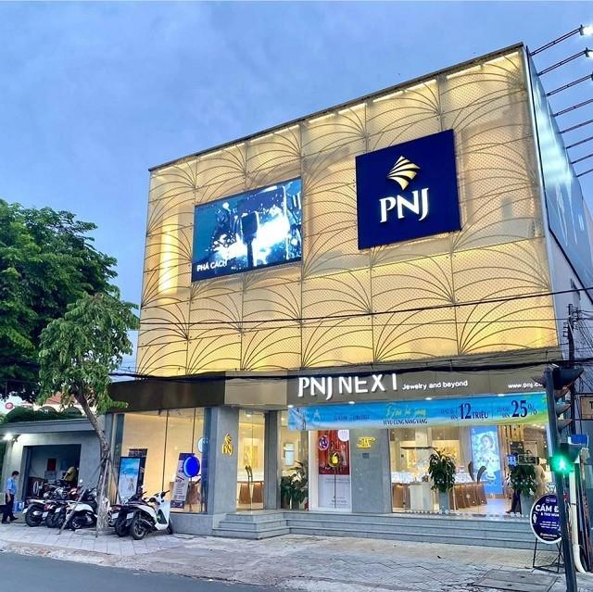

Công ty Cổ phần Vàng bạc Đá quý Phú Nhuận (PNJ) là một trong những doanh nghiệp hàng đầu trong ngành kim hoàn tại Việt Nam được thành lập vào ngày 28 tháng 4 năm 1988. PNJ chuyên sản xuất, kinh doanh trang sức vàng, bạc, đá quý và đồng hồ, sở hữu hệ thống bán lẻ rộng khắp cả nước với hơn 400 cửa hàng tính đến tháng 12/2024. PNJ không chỉ nổi bật với chất lượng sản phẩm cao cấp mà còn được biết đến là thương hiệu tiên phong trong đổi mới sáng tạo, ứng dụng công nghệ vào quản trị và kinh doanh.

Với hơn 35 năm phát triển, PNJ đã khẳng định vị thế dẫn đầu trong lĩnh vực chế tác và bán lẻ trang sức cao cấp tại Việt Nam.

## Quá trình phát triển của PNJ

Từ một cửa hàng nhỏ trực thuộc UBND quận, PNJ đã từng bước khẳng định vị thế thương hiệu qua từng cột mốc quan trọng, không ngừng mở rộng quy mô, nâng cao chất lượng sản phẩm, và hướng đến chuẩn mực quốc tế. Dưới đây là quá trình phát triển của PNJ qua các giai đoạn tiêu biểu:

**Năm 1988 - 1992: Xây dựng và xác định chiến lược**

Năm 1988, thời điểm mà ngành kim hoàn chưa phát triển và thị trường còn hạn chế thì cửa hàng Kinh doanh Vàng bạc Phú Nhuận ra đời trực thuộc UBND Quận Phú Nhuận.

Năm 1992, Công ty chính thức đổi tên thành Công ty Vàng Bạc Đá Quý Phú Nhuận (PNJ) và xác định chiến lược phát triển trở thành nhà sản xuất kinh doanh trang sức chuyên nghiệp. Đồng thời, PNJ mở rộng hoạt động bằng việc sáng lập Ngân hàng Đông Á với tỷ lệ vốn góp 40%.

**Năm 1993 - 2000: Mở rộng hệ thống và ngành nghề**

Năm 1994, PNJ mở ra chi nhánh Hà Nội, khởi đầu cho chiến lược mở rộng hệ thống trên toàn quốc. Tiếp theo, lần lượt các chi nhánh được đặt tại Đà Nẵng (năm 1998), Cần Thơ (năm 1999). Mạng lưới PNJ luôn được mở rộng không ngừng. Chỉ trong vài năm ngắn ngủi, thương hiệu PNJ đã nhanh chóng chiếm lĩnh thị trường, luôn được khách hàng tin tưởng, yêu mến và khẳng định sự uy tín của mình với những danh hiệu và giải thưởng đạt được.

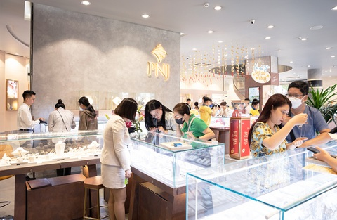

**Năm 2001 - 2004: Thúc đẩy xây dựng thương hiệu và thực hiện cổ phần hóa**

Năm 2001, ra đời nhãn hiệu PNJSilver bên cạnh việc tiếp tục phát triển nhãn hàng trang sức vàng PNJ bằng nhiều chương trình marketing bùng nổ cùng sự bảo trợ của Hội đồng vàng thế giới.

Năm 2004: Chính thức chuyển đổi thành Công ty Cổ phần Vàng Bạc Đá Quý Phú Nhuận vào ngày 2/1.

**Năm 2005 - 2008: Phát triển thương hiệu và nhãn hàng cao cấp**

Ở giai đoạn này, PNJ có sự phát triển khá mạnh mẽ, khi cho ra đời nhãn hiệu trang sức CAO Fine Jewellery đồng hành cùng PNJ và PNJSilver. Ngoài ra, PNJ còn tài trợ trang sức và vương miện cho Hoa hậu Hoàn vũ năm 2008 tại Việt Nam.

Năm 2008, nhân kỷ niệm 20 năm thành lập và phát triển, PNJ thay đổi logo chính thức với hình ảnh chuyên nghiệp, xứng tầm cho chặng đường mới.

**Năm 2009 - 2011: Chính thức niêm yết cổ phiếu và đón nhận nhiều giải thưởng**

Tháng 3/2009, PNJ chính thức niêm yết cổ phiếu tại HOSE.

Năm 2010, PNJ đón nhận giải vàng chất lượng quốc gia và được Chính phủ công nhận là thương hiệu quốc gia.

Tháng 3/2011, xí nghiệp nữ trang PNJ hiện đại nhất Việt Nam được PNJ khởi công xây dựng và không ngừng nâng cấp quy mô hệ thống phân phối.

**Năm 2012 - 2017: Tái cấu trúc để phát triển bền vững**

Ngày 18/10/2012, sau gần 18 tháng thi công, Xí nghiệp nữ trang PNJ được khánh thành và được đánh giá là một trong những xí nghiệp chế tác nữ trang lớn nhất khu vực Châu Á, đồng thời công suất sản xuất đạt trên 4 triệu sản phẩm/năm.

Năm 2014, PNJ đã mở nhiều TTKH ở các tỉnh thành VN nâng tổng số cửa hàng bán lẻ trang sức lên đến 200 cửa hàng trên cả nước.

**Năm 2018 - 2021: Kiến tạo kỳ tích mới**

Năm 2019, trở thành nhà bán lẻ số 1 ngành kim hoàn Châu Á và bắt tay với Walt Disney tạo ra cơ hội thâm nhập thị trường quốc tế.

Năm 2020, PNJ vinh dự trở thành Doanh nghiệp xuất sắc nhất ngành kim hoàn Châu Á – Thái Bình Dương và được Forbes Việt Nam định giá 93,1 triệu USD, tăng 18% so với kỳ đánh giá 2019.

**Năm 2021 – Đến nay: Dẫn đầu ngành trang sức Việt Nam**

Tiếp tục phát triển mạnh mẽ, khẳng định vị thế thương hiệu trang sức số 1 Việt Nam. Ứng dụng công nghệ 4.0 trong hoạt động sản xuất và kinh doanh và định hướng trở thành thương hiệu trang sức hàng đầu châu Á.

## Tầm nhìn – sứ mệnh

PNJ hướng đến việc trở thành công ty hàng đầu châu Á trong lĩnh vực chế tác trang sức và bán lẻ các sản phẩm tôn vinh vẻ đẹp, với khát vọng vươn ra thị trường toàn cầu. Tầm nhìn này thể hiện sự quyết tâm của PNJ trong việc không ngừng đổi mới, đầu tư công nghệ hiện đại, mở rộng mạng lưới phân phối và nâng cao tiêu chuẩn chất lượng nhằm đáp ứng thị hiếu ngày càng đa dạng và cao cấp của người tiêu dùng trong và ngoài nước.

Sứ mệnh cốt lõi của PNJ là không ngừng sáng tạo để mang lại những sản phẩm tinh tế, có giá trị thật, góp phần tôn vinh vẻ đẹp của con người và cuộc sống. PNJ luôn đặt khách hàng làm trung tâm, cam kết mang đến những trải nghiệm mua sắm vượt trội, sản phẩm chất lượng cao cùng dịch vụ tận tâm. Đồng thời, doanh nghiệp cũng đề cao các giá trị đạo đức, minh bạch trong kinh doanh và tích cực đóng góp cho sự phát triển bền vững của xã hội.

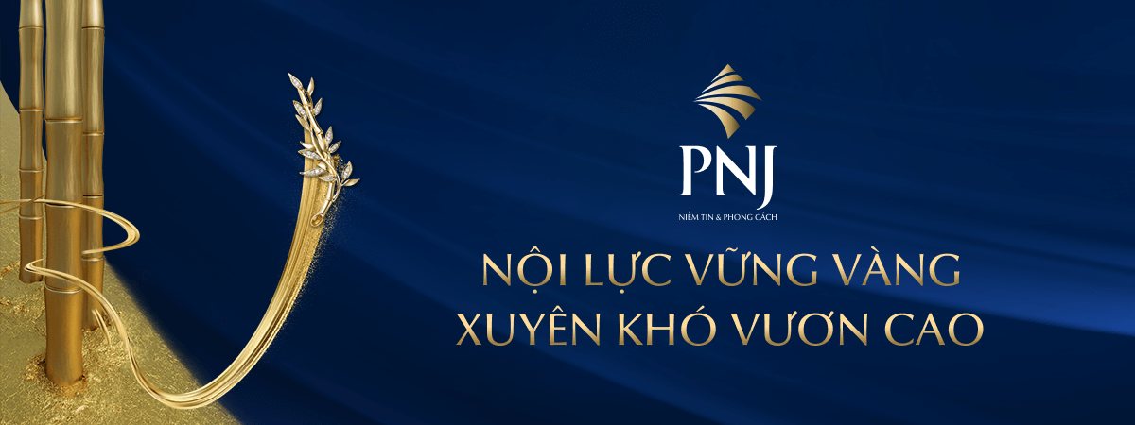

## Cơ cấu tổ chức

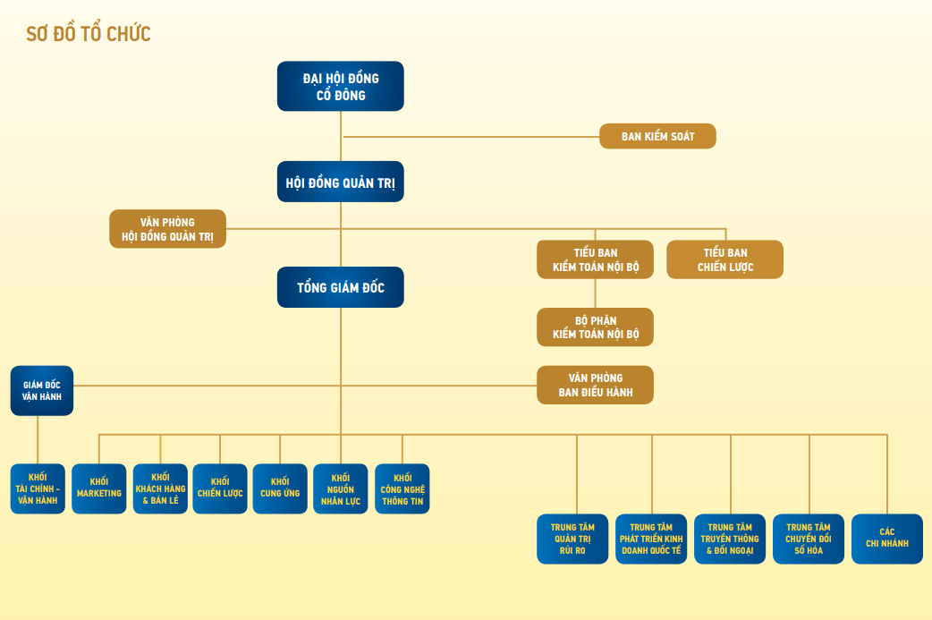

## Sản phẩm của PNJ

PNJ sở hữu danh mục sản phẩm phong phú và đa dạng, đáp ứng nhu cầu thẩm mỹ và sử dụng của nhiều phân khúc khách hàng khác nhau, từ phổ thông đến cao cấp. Các sản phẩm của PNJ không chỉ nổi bật bởi chất lượng chế tác tinh xảo mà còn mang tính thời trang, biểu tượng của phong cách sống hiện đại và tinh tế.

* Trang sức vàng
* Vàng 24K (vàng ta): nhẫn cưới, nhẫn trơn, vòng tay, lắc, dây chuyền,… chủ yếu phục vụ nhu cầu tích trữ, cưới hỏi, biếu tặng.
* Vàng 18K, 14K, 10K: thiết kế hiện đại, thời trang, phong cách đa dạng từ cổ điển đến trẻ trung, phù hợp với nhu cầu làm đẹp và thể hiện cá tính.
* Trang sức bạc – PNJSilver
* Nhãn hiệu PNJSilver hướng đến giới trẻ, nổi bật với các thiết kế sáng tạo, thời thượng, giá cả hợp lý. Sản phẩm chủ yếu bao gồm dây chuyền, lắc tay, nhẫn, khuyên tai,... làm từ bạc cao cấp.
* Trang sức cao cấp – CAO Fine Jewellery
* Dòng sản phẩm cao cấp với thiết kế tinh xảo, gắn đá quý tự nhiên (kim cương, ruby, sapphire, emerald…), dành cho khách hàng thượng lưu. Đây là biểu tượng của đẳng cấp, sang trọng và cá tính riêng biệt.
* Đồng hồ
* PNJ phân phối các thương hiệu đồng hồ nổi tiếng thế giới như: Citizen, Fossil, Michael Kors, Daniel Wellington, Tissot,... Sản phẩm đa dạng về kiểu dáng, mẫu mã, phù hợp cho cả nam và nữ.
* Kim cương và đá quý rời
* PNJ cung cấp kim cương và đá quý rời đạt tiêu chuẩn kiểm định quốc tế (GIA), giúp khách hàng có thể lựa chọn và thiết kế trang sức riêng theo nhu cầu cá nhân.
* Phụ kiện thời trang
* Ngoài trang sức, PNJ còn cung cấp các phụ kiện như hộp đựng, khăn lau, phụ kiện trưng bày,… đồng thời phát triển quà tặng doanh nghiệp, quà tặng cá nhân hóa theo yêu cầu.



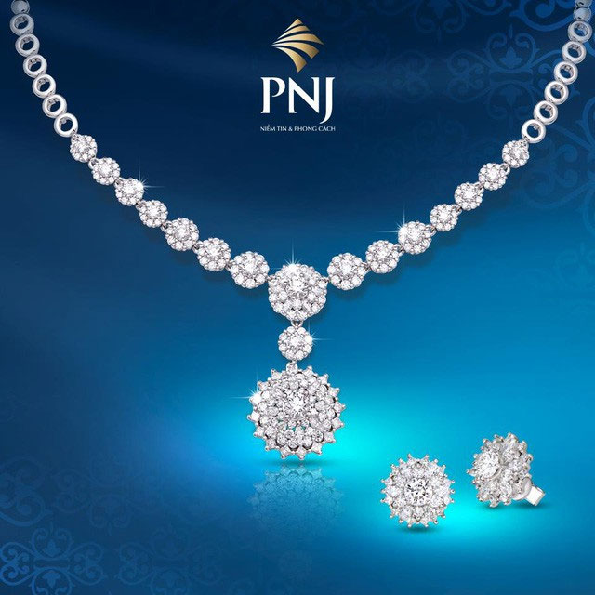 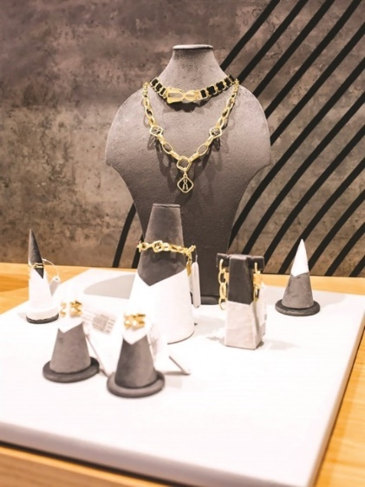

# Giới thiệu về ERP và Odoo

## Giới thiệu về ERP

### ERP trong doanh nghiệp

Enterprise Resource Planning – ERP (Hoạch định nguồn lực doanh nghiệp) là một khái niệm dùng để chỉ tập hợp các hoạt động quản trị trong doanh nghiệp, được hỗ trợ bởi phần mềm công nghệ thông tin nhằm tối ưu hóa việc sử dụng các nguồn lực. Hệ thống này cho phép doanh nghiệp quản lý, giám sát và đánh giá toàn diện các hoạt động như: kế toán, tài chính, mua sắm, quản lý kho, sản xuất, hậu cần, quan hệ khách hàng và nhiều chức năng khác. Mục tiêu cốt lõi của ERP là đảm bảo mọi nguồn lực – từ nhân sự, nguyên vật liệu, thiết bị đến tài chính – luôn sẵn sàng và được phân bổ hiệu quả nhất theo nhu cầu thực tế.

ERP được xem như “thế hệ mới” của các hệ thống quản lý sản xuất, kế thừa và mở rộng từ MRP (Material Requirements Planning), tích hợp thêm các chức năng tài chính và nhân sự trên một nền tảng dữ liệu thống nhất. Hiểu một cách đơn giản, ERP chính là việc tích hợp toàn bộ các ứng dụng công nghệ thông tin phục vụ quản trị doanh nghiệp vào trong một hệ thống duy nhất, giúp thông tin xuyên suốt giữa các phòng ban, nâng cao hiệu quả vận hành và hỗ trợ ra quyết định chiến lược.

### Vai trò của ERP trong doanh nghiệp

Tích hợp dữ liệu: Hệ thống ERP giúp liên kết và đồng bộ hóa tất cả thông tin từ các bộ phận như kế toán, bán hàng, kho vận, sản xuất, nhân sự... vào một cơ sở dữ liệu duy nhất. Điều này giúp loại bỏ tình trạng dữ liệu rời rạc, trùng lặp, giảm thiểu sai sót trong quá trình xử lý thông tin và đảm bảo tính nhất quán trên toàn hệ thống.

Hỗ trợ ra quyết định nhanh chóng và chính xác: Với khả năng cung cấp báo cáo và dữ liệu theo thời gian thực, ERP giúp nhà quản lý dễ dàng nắm bắt tình hình hoạt động của doanh nghiệp. Nhờ đó, các quyết định chiến lược và điều hành được đưa ra một cách kịp thời, dựa trên dữ liệu minh bạch và cập nhật.

Tự động hóa quy trình làm việc: ERP giúp doanh nghiệp loại bỏ nhiều công việc thủ công như nhập liệu, kiểm tra chứng từ, tính toán tồn kho,... Nhờ đó, năng suất lao động được nâng cao, giảm thiểu rủi ro do lỗi con người và tiết kiệm đáng kể thời gian, chi phí vận hành.

Nâng cao hiệu quả quản lý tài chính – kế toán: Các nghiệp vụ kế toán như lập báo cáo tài chính, theo dõi công nợ, chi phí, doanh thu đều được thực hiện nhanh chóng và chính xác thông qua hệ thống. ERP cũng hỗ trợ việc kiểm toán nội bộ, minh bạch tài chính và tuân thủ quy định pháp luật.

Tối ưu hóa quản lý nhân sự: Thông tin nhân viên, chấm công, tính lương, đào tạo và đánh giá năng lực được quản lý tập trung, dễ dàng tra cứu. Nhờ đó, bộ phận nhân sự có thể theo dõi hiệu suất làm việc, lên kế hoạch tuyển dụng hoặc đào tạo hợp lý, góp phần xây dựng đội ngũ nhân sự chất lượng.

Cải thiện dịch vụ khách hàng: ERP cho phép lưu trữ toàn bộ lịch sử giao dịch, thông tin phản hồi và nhu cầu của khách hàng. Nhờ đó, doanh nghiệp có thể cá nhân hóa dịch vụ, chăm sóc khách hàng tốt hơn và xây dựng mối quan hệ lâu dài, bền vững với khách hàng.

Tăng tính cạnh tranh và khả năng thích ứng: Với hệ thống ERP, doanh nghiệp hoạt động hiệu quả hơn, dễ dàng thích nghi với thay đổi của thị trường và công nghệ. Đây là lợi thế lớn giúp doanh nghiệp phát triển bền vững và vượt lên trong môi trường cạnh tranh ngày càng gay gắt.

### Phân hệ của ERP

* *Tài chính - Kế toán:* Quản lý doanh thu, chi phí, lợi nhuận, thuế, công nợ.
* *Quản lý Nhân sự:* Tuyển dụng, tiền lương, bảo hiểm, đánh giá nhân viên.
* *Quản lý Kho:* Kiểm soát hàng tồn kho, xuất nhập hàng, chuỗi cung ứng.
* *Bán hàng & Marketing:* Quản lý đơn hàng, khách hàng, chiến dịch tiếp thị.
* *Sản xuất:* Quản lý quy trình sản xuất, định mức nguyên vật liệu, kế hoạch sản xuất.

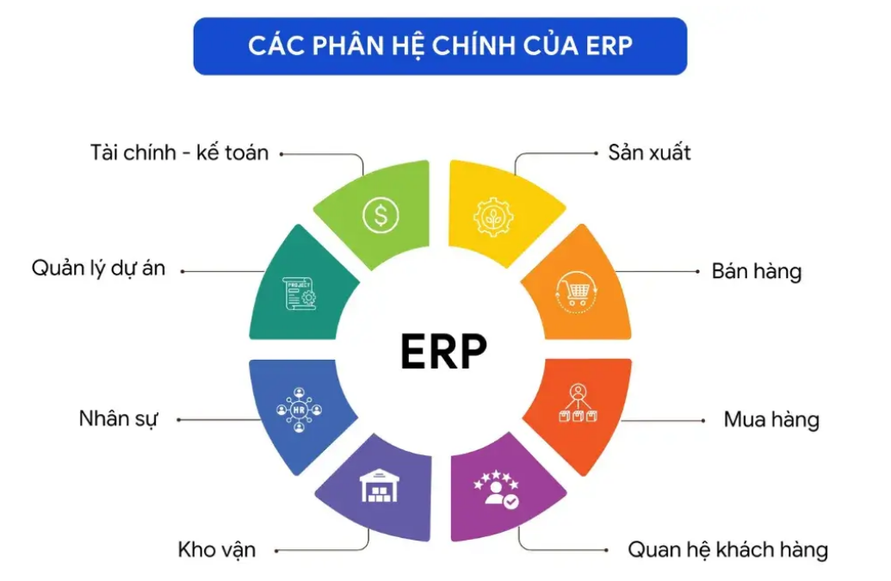

### Phân hệ báo cáo

1. Phân hệ Bán hàng

Phân hệ bán hàng trong hệ thống ERP đóng vai trò trung tâm trong việc quản lý toàn bộ quy trình kinh doanh – từ khâu tiếp nhận yêu cầu mua hàng đến khi hoàn tất giao dịch và thu hồi công nợ. Hệ thống cho phép theo dõi đơn hàng, quản lý báo giá, hợp đồng, hóa đơn và lịch sử giao dịch với khách hàng. Đồng thời, phân hệ này còn hỗ trợ phân tích doanh thu theo từng sản phẩm, khu vực, thời gian hoặc nhân viên, từ đó giúp doanh nghiệp kiểm soát hiệu quả hoạt động kinh doanh và kịp thời điều chỉnh chiến lược bán hàng khi cần thiết.

1. Phân hệ Marketing

Phân hệ marketing giúp doanh nghiệp quản lý các hoạt động tiếp thị một cách có hệ thống và hiệu quả. Thông qua việc phân tích dữ liệu khách hàng, thị trường và hành vi tiêu dùng, hệ thống hỗ trợ xây dựng các chiến dịch truyền thông, khuyến mãi và chăm sóc khách hàng phù hợp với từng nhóm đối tượng mục tiêu. Đồng thời, phân hệ này cũng cung cấp các báo cáo đánh giá hiệu quả chiến dịch, giúp doanh nghiệp tối ưu ngân sách marketing và nâng cao giá trị thương hiệu trên thị trường.

## Giới thiệu về phần mềm Odoo

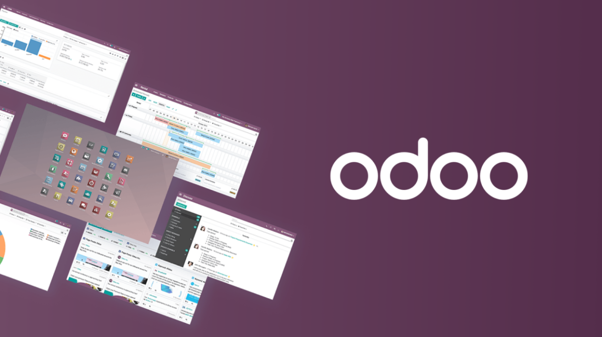

### Khái niệm

Odoo là một phần mềm ERP mã nguồn mở, tích hợp đầy đủ các phân hệ quản lý doanh nghiệp như: kế toán, bán hàng, mua hàng, kho vận, sản xuất, nhân sự, marketing, và chăm sóc khách hàng. Với giao diện thân thiện, dễ sử dụng và khả năng tùy chỉnh linh hoạt, Odoo cho phép doanh nghiệp triển khai từng phân hệ theo nhu cầu cụ thể, đồng thời đảm bảo sự kết nối đồng bộ giữa các bộ phận. Một trong những ưu điểm nổi bật của Odoo là kho ứng dụng phong phú với hàng nghìn module sẵn có, phù hợp với cả doanh nghiệp nhỏ, vừa và lớn trong nhiều lĩnh vực khác nhau.

Ngoài ra, Odoo còn cung cấp các tính năng bảo mật cho các cộng đồng về công nghệ kinh doanh và phát triển phần mềm trên toàn thế giới.

Hiện nay, hệ thống ERP này có hơn 4,000,000 người dùng, nhờ ưu thế về tầm nhìn kinh doanh rộng và giao diện người dùng thân thiện.

### Ưu điểm, nhược điểm

1. Ưu điểm

* Mã nguồn mở và linh hoạt: Odoo là phần mềm mã nguồn mở, cho phép doanh nghiệp tùy chỉnh và phát triển thêm các tính năng phù hợp với nhu cầu riêng. Doanh nghiệp có thể dễ dàng thay đổi hoặc mở rộng hệ thống mà không gặp nhiều ràng buộc.
* Tích hợp đầy đủ các phân hệ: Odoo cung cấp các phân hệ quản lý doanh nghiệp toàn diện như kế toán, bán hàng, mua sắm, kho vận, sản xuất, nhân sự, marketing, CRM,... giúp doanh nghiệp tối ưu hóa quy trình làm việc và quản lý dễ dàng hơn.
* Giao diện người dùng thân thiện: Giao diện của Odoo trực quan, dễ sử dụng và phù hợp với mọi đối tượng người dùng. Điều này giúp doanh nghiệp tiết kiệm thời gian đào tạo và triển khai hệ thống.
* Chi phí hợp lý: So với các phần mềm ERP khác như SAP hay Oracle, Odoo có chi phí triển khai và bảo trì thấp hơn, đặc biệt là đối với các doanh nghiệp nhỏ và vừa.
* Hiệu suất và ổn định: Phần mềm ổn định, hiệu suất tốt giúp người dùng làm việc mà không gặp trục trặc lớn.

1. Nhược điểm:

* Cần tùy chỉnh nhiều cho doanh nghiệp lớn: Mặc dù Odoo có khả năng tùy chỉnh cao, nhưng đối với các doanh nghiệp lớn với quy mô phức tạp, việc triển khai và tùy chỉnh Odoo có thể đụng phải một số hạn chế, đòi hỏi thời gian và chi phí khá lớn.
* Tương thích: Có thể có vấn đề về tương thích với hệ thống hoặc phiên bản phần mềm khác.
* Bảo mật: Bảo mật và quản lý dữ liệu có thể là một vấn đề, đặc biệt đối với phần mềm mà bạn sử dụng để lưu trữ thông tin quan trọng.
* Học cách sử dụng: Một số phần mềm phức tạp có thể đòi hỏi thời gian để học cách sử dụng.
* Đội ngũ triển khai yêu cầu kinh nghiệm: Mặc dù Odoo dễ sử dụng nhưng quá trình triển khai và tùy chỉnh đòi hỏi đội ngũ triển khai có kinh nghiệm. Nếu không có sự chuẩn bị kỹ lưỡng, quá trình này có thể gặp phải nhiều vấn đề về cấu hình hoặc tích hợp với các hệ thống khác.

# Phân hệ Bán hàng và Phân hệ Marketing

## Phân hệ Bán hàng

### Chức năng

* Quản lý toàn bộ quy trình bán hàng từ lập đơn hàng, xuất hóa đơn, giao hàng đến thu tiền.
* Theo dõi và cập nhật số liệu bán hàng theo từng kênh: cửa hàng truyền thống, bán hàng online và đại lý.
* Quản lý chính sách giá, chiết khấu, khuyến mãi theo từng nhóm khách hàng và chương trình cụ thể.
* Tích hợp với hệ thống tồn kho để kiểm tra hàng hóa, cập nhật hàng hóa hoàn về kho, hỗ trợ quá trình bán hàng diễn ra trơn tru.
* Hỗ trợ đội ngũ bán hàng theo dõi tình trạng đơn hàng, lịch sử giao dịch, thói quen tiêu dùng và thông tin khách hàng.
* Đồng bộ dữ liệu với kế toán, giúp theo dõi doanh thu, lợi nhuận và báo cáo hiệu quả kinh doanh theo thời gian thực.
* Xuất các loại báo cáo bán hàng chi tiết, hỗ trợ nhà quản lý ra quyết định kinh doanh nhanh chóng và chính xác.

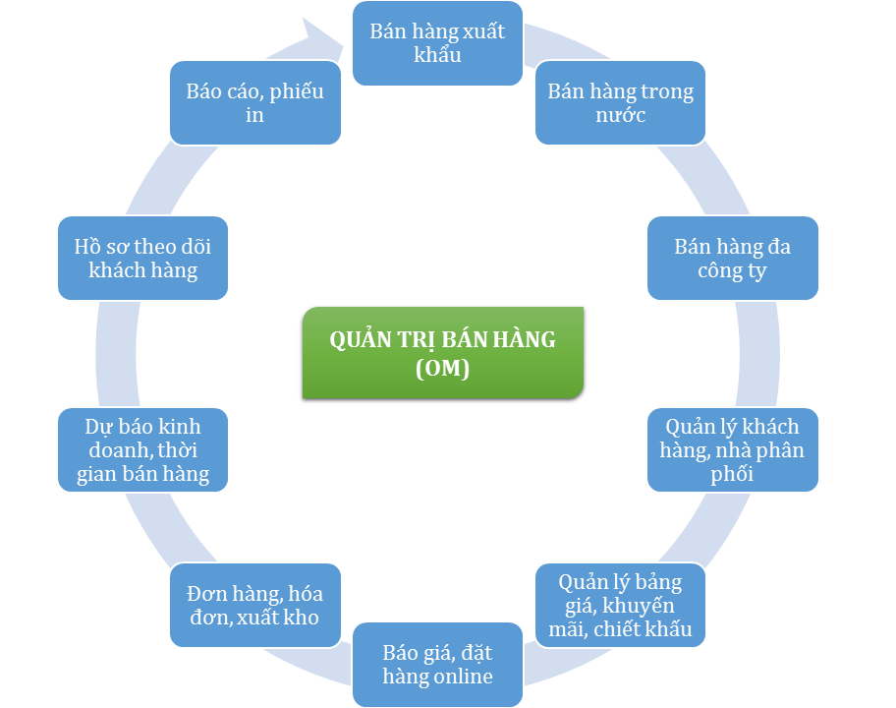

### Mô tả phân hệ theo 3 mô hình

Hoạt động bán hàng không còn dừng lại ở việc ghi nhận đơn hàng hay xuất hóa đơn. Thay vào đó, các doanh nghiệp hiện đại như PNJ cần một hệ thống thông minh, tích hợp để kết nối, phân tích và tối ưu toàn bộ quá trình bán hàng từ trước – trong – đến sau giao dịch.

*Mô hình logic:*

* Hệ thống cung cấp thông tin tên sản phẩm, số lượng, đơn giá, giá thành.
* Hệ thống cung cấp những sản phẩm đang bán, số lượng, tình hình bán, đơn giá và đưa ra báo cáo doanh thu.

*Mô hình vật lý ngoài:*

* *Offline*: Khách hàng trực tiếp đến các cửa hàng PNJ và chọn sản phẩm mong muốn. Ngay từ khi bước vào, họ được nhân viên chào đón và hỗ trợ tận tình trong việc xác định nhu cầu, sở thích cá nhân hoặc dịp tặng quà. Dựa trên thông tin đó, nhân viên tư vấn sẽ hướng dẫn khách đến khu vực trưng bày phù hợp, giới thiệu các mẫu mã mới, chương trình khuyến mãi đang áp dụng và hỗ trợ khách hàng thử sản phẩm. Sau khi lựa chọn, khách được hướng dẫn thanh toán tại quầy thu ngân – nơi hệ thống ERP ghi nhận giao dịch, áp dụng ưu đãi và in hóa đơn ngay tức thì. Tất cả thao tác đều được đồng bộ hóa trên hệ thống, đảm bảo trải nghiệm mua sắm mượt mà, chuyên nghiệp và hiệu quả.
* *Online*: Khách hàng truy cập vào trang web chính thức của PNJ để tìm kiếm thông tin chi tiết về sản phẩm như kiểu dáng, giá cả, chất liệu và các chương trình ưu đãi đang áp dụng. Sau khi lựa chọn được sản phẩm mong muốn, khách hàng tiến hành đặt hàng, lựa chọn hình thức thanh toán (trực tuyến hoặc thanh toán khi nhận hàng), cũng như phương thức vận chuyển phù hợp. Hệ thống sẽ tiếp nhận và xử lý đơn hàng, đồng thời cập nhật tình trạng đơn theo từng bước. Khi sản phẩm được giao đến địa chỉ đã đăng ký, khách hàng sẽ kiểm tra hàng hóa và hoàn tất thanh toán nếu chưa thanh toán trước đó, qua đó xác nhận giao dịch thành công. Trải nghiệm mua sắm online tại PNJ được tối ưu hóa nhằm mang lại sự tiện lợi, nhanh chóng và an tâm cho người dùng ở bất kỳ đâu.

*Mô hình vật lý trong:*

* Thiết lập các máy tính chứa dữ liệu, thông tin cụ thể của sản phẩm, số lượng hiện có và các chương trình khác để phục vụ cho khách hàng. Máy tính có kết nối với máy in để xuất các hóa đơn, báo cáo.
* Ngoài ra các nhân viên bán hàng sẽ sử dụng thiết bị điện tử thông minh để có được mọi thông tin về sản phẩm, các hoạt động khuyến mãi để tư vấn khách hàng.
* Nhân viên được hướng dẫn về cách sử dụng Odoo để thực hiện các chức năng trong phần mềm như cập nhật sản phẩm, xuất hóa đơn, xuất báo cáo.

### Quy trình hoạt động của phân hệ bán hàng

* Offline:

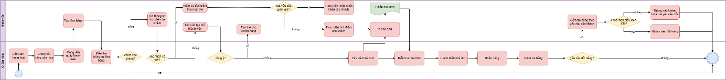

## Phân hệ Marketing

### Chức năng

* Tìm kiếm khách hàng tiềm năng
* Quản lý thông tin khách hàng tiềm năng và phân loại khách hàng theo độ tuổi, giới tính, thu nhập, hành vi mua sắm và sở thích sản phẩm từ đó đưa ra những chiến lược Marketing phù hợp.
* Đưa ra các chiến lược marketing để nhanh chóng giới thiệu những sản phẩm mới ra mắt đến thị trường người tiêu dùng.
* Lập kế hoạch, triển khai và giám sát các chiến dịch truyền thông cho từng sản phẩm, sự kiện hoặc mùa vụ (Lễ Tình Nhân, 8/3, Tết…).
* Tự động hóa các chiến dịch email marketing, SMS marketing vào các thời điểm như khách hàng đăng ký mới, nhắc nhở giỏ hàng chưa thanh toán (trên website), chúc mừng sinh nhật, lễ đặc biệt,… và chăm sóc khách hàng định kỳ.
* Sử dụng các kênh truyền thông như quảng cáo trên truyền hình, radio, báo chí hoặc quảng cáo trực tuyến để tạo sự thu hút và chú ý của khách hàng tăng cường sự hiện diện của thương hiệu.
* Theo dõi, phân tích và đánh giá các chiến lược tiếp thị.

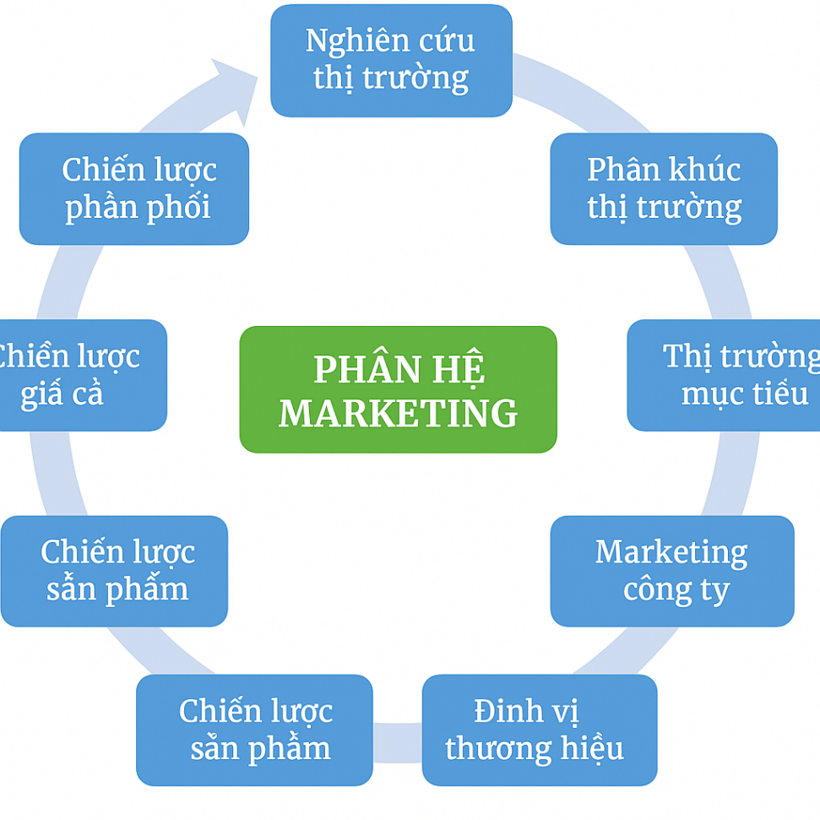

### Mô tả phân hệ theo 3 mô hình

Trong bối cảnh kinh doanh hiện đại, khi trải nghiệm khách hàng trở thành yếu tố sống còn, phân hệ Marketing trong hệ thống ERP giữ vai trò then chốt trong việc kết nối doanh nghiệp với thị trường mục tiêu. Tại PNJ, việc triển khai phân hệ Marketing trong hệ thống ERP không chỉ là công cụ hỗ trợ hoạt động truyền thông – khuyến mãi, mà còn là nền tảng phân tích dữ liệu chiến lược để tối ưu hóa các chiến dịch tiếp thị, từ đó nâng cao khả năng tiếp cận và giữ chân khách hàng. Việc mô tả phân hệ này theo ba mô hình logic, vật lý ngoài và vật lý trong giúp hình dung toàn diện quá trình thiết kế, vận hành và triển khai trong thực tiễn.

*Mô hình logic:*

Từ góc nhìn quản lý, phân hệ Marketing trong hệ thống ERP được xây dựng nhằm phục vụ các mục tiêu chiến lược như tăng độ nhận diện thương hiệu, thúc đẩy doanh thu và xây dựng mối quan hệ bền vững với khách hàng. Cụ thể hơn hệ thống sẽ:

* Quản lý chiến dịch: Thiết lập, triển khai và theo dõi các chiến dịch truyền thông đa kênh (email marketing, khuyến mãi, quảng cáo) giúp quản lý hiệu quả ngân sách, thời gian và mục tiêu từng giai đoạn.
* Phân tích hành vi khách hàng: Thu thập và xử lý dữ liệu từ nhiều nguồn như website, hệ thống bán hàng, lịch sử mua sắm, lượt tương tác mạng xã hội để nhận diện hành vi và sở thích khách hàng. Phục vụ cho việc cá nhân hóa nội dung và xây dựng hồ sơ khách hàng mục tiêu.
* Tạo phân khúc thị trường: Hệ thống hỗ trợ tự động chia nhóm khách hàng theo độ tuổi, giới tính, vị trí địa lý, thu nhập, giá trị đơn hàng, thói quen tiêu dùng… giúp tạo ra danh sách các khách hàng tiềm năng.
* Cá nhân hóa thông điệp: Tự động gợi ý thông điệp tiếp thị cho từng nhóm khách hàng hoặc cá nhân, từ đó tăng tỷ lệ chuyển đổi và giữ chân khách hàng hiệu quả hơn.
* Báo cáo hiệu quả chiến dịch: Tự động hóa việc tổng hợp dữ liệu, phân tích chi phí - hiệu suất - doanh thu.

Tóm lại, mô hình logic thể hiện hệ thống cần làm gì, với trọng tâm là khả năng phân tích và hành động dựa trên dữ liệu để tăng hiệu quả marketing. Đây là phần không thay đổi nhiều và đóng vai trò định hướng cốt lõi trong chiến lược tiếp thị của doanh nghiệp.

*Mô hình vật lý ngoài:*

Từ góc độ người sử dụng, mô hình vật lý ngoài mô tả cách thức các nhân sự liên quan thao tác với hệ thống:

* Chuyên viên Marketing truy cập phần mềm Odoo để:
* Khởi tạo chiến dịch mới theo mùa, sản phẩm hoặc đối tượng khách hàng cụ thể.
* Thiết lập nội dung truyền thông, chọn thời điểm gửi, lựa chọn kênh (email, SMS, mạng xã hội).
* Theo dõi phản hồi từ khách hàng, điều chỉnh nội dung nếu cần
* Khách hàng tương tác với hệ thống thông qua:
* Nhận email, tin nhắn hoặc thông báo từ thương hiệu về sản phẩm mới, khuyến mãi, chương trình thành viên.
* Phản hồi các khảo sát, đánh giá hoặc tham gia các chương trình tri ân.
* Gửi thông tin, nhu cầu qua biểu mẫu hoặc trang web tích hợp.
* Quản lý bộ phận Marketing sử dụng hệ thống để:
* Theo dõi KPI của từng chiến dịch.
* Xem báo cáo tổng hợp về chi phí, mức độ tiếp cận, tỷ lệ chuyển đổi.
* Ra quyết định điều chỉnh chiến lược tiếp thị theo thời gian thực.

Mô hình vật lý ngoài giúp đảm bảo hệ thống ERP thân thiện với người dùng, dễ thao tác và phục vụ trực tiếp cho công việc hàng ngày của từng nhóm nhân sự liên quan.

*Mô hình vật lý trong:*

Ở tầng kỹ thuật, mô hình vật lý trong của phân hệ Marketing trong hệ thống ERP của PNJ được triển khai trên nền tảng Odoo với kiến trúc công nghệ hiện đại:

* Hạ tầng phần cứng và mạng:
* Server lưu trữ dữ liệu đặt tại trung tâm dữ liệu hoặc trên nền tảng điện toán đám mây (cloud-based), đảm bảo khả năng mở rộng linh hoạt.
* Các thiết bị đầu cuối (máy tính, tablet) tại văn phòng marketing kết nối qua mạng nội bộ hoặc Internet.
* Phần mềm và dữ liệu:
* Module Marketing Automation của Odoo được cài đặt và cấu hình để phù hợp với quy trình marketing đặc thù của PNJ.
* Dữ liệu khách hàng được lưu trữ trên hệ quản trị cơ sở dữ liệu PostgreSQL, có phân quyền truy cập theo vai trò.
* Tích hợp với phân hệ CRM để đồng bộ dữ liệu khách hàng và phản hồi.
* Đồng bộ hóa với các nền tảng email, mạng xã hội hoặc SMS API để gửi thông điệp tự động.
* Bảo mật và quản trị hệ thống:
* Hệ thống được phân quyền chi tiết để ngăn chặn truy cập trái phép.
* Cơ chế backup dữ liệu định kỳ nhằm bảo vệ thông tin quan trọng.
* Giao diện quản trị thân thiện, hỗ trợ kỹ thuật viên dễ dàng kiểm soát hoạt động hệ thống.

Mô hình vật lý trong giúp đảm bảo hệ thống hoạt động ổn định, tối ưu tài nguyên kỹ thuật, đồng thời tạo điều kiện cho việc mở rộng và nâng cấp trong tương lai.

### Quy trình hoạt động của phân hệ Marketing

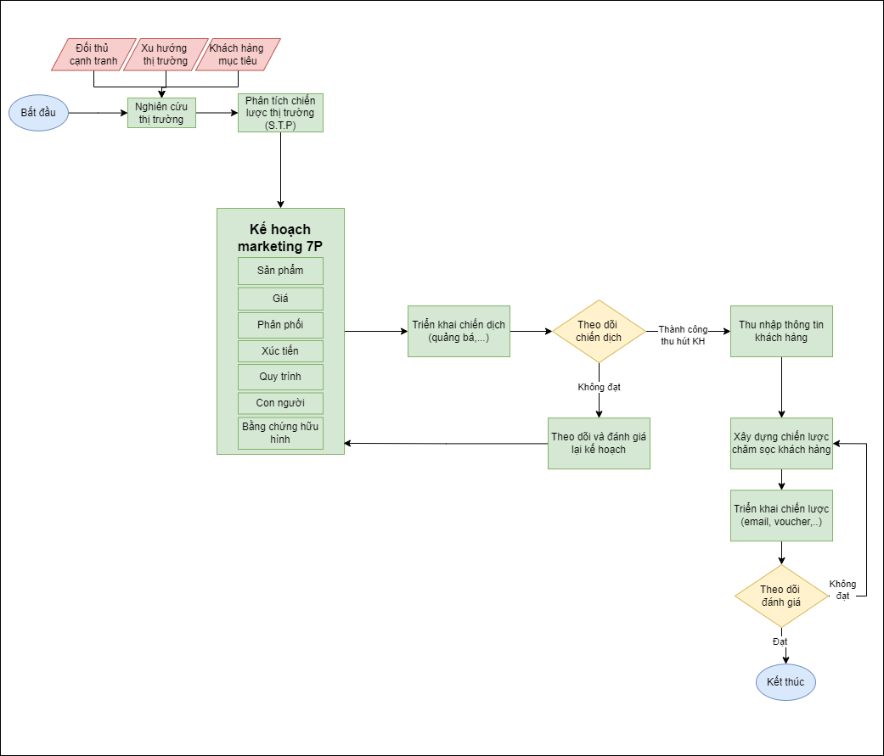

## Use Case Diagram

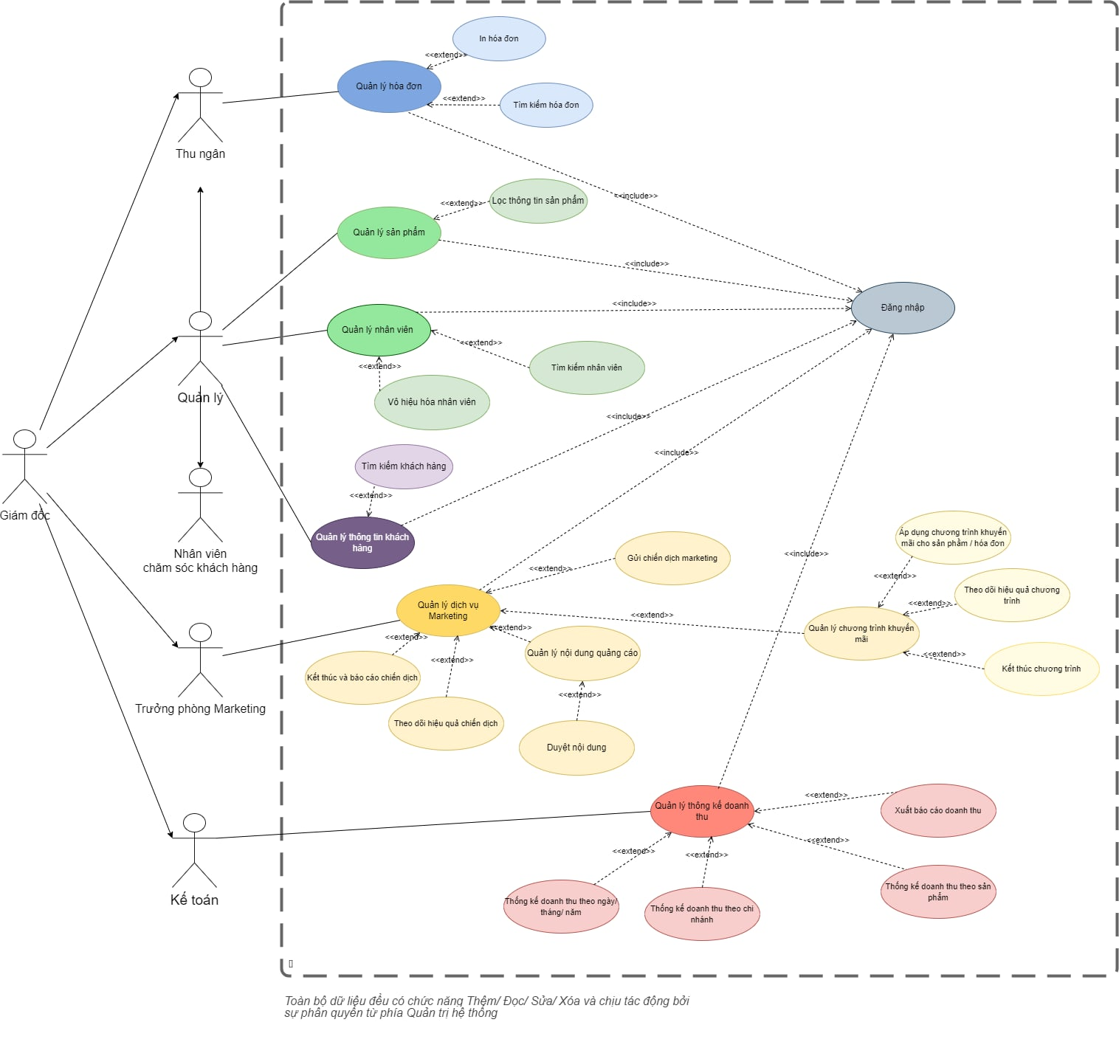

# Triển khai ERP trên phần mềm Odoo

## Cấu hình công ty, nhân viên và các phòng ban

* Tạo công ty trên Odoo

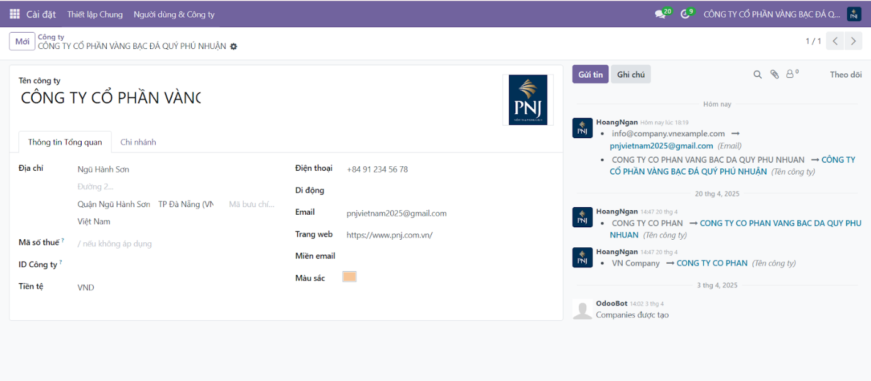

* Tạo tài khoản nhân viên

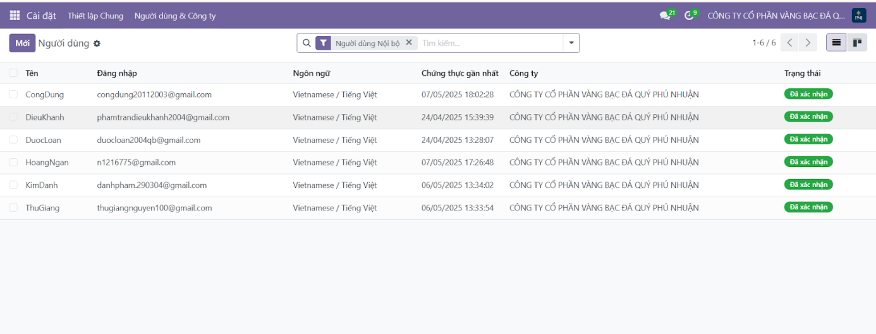

* Phân quyền

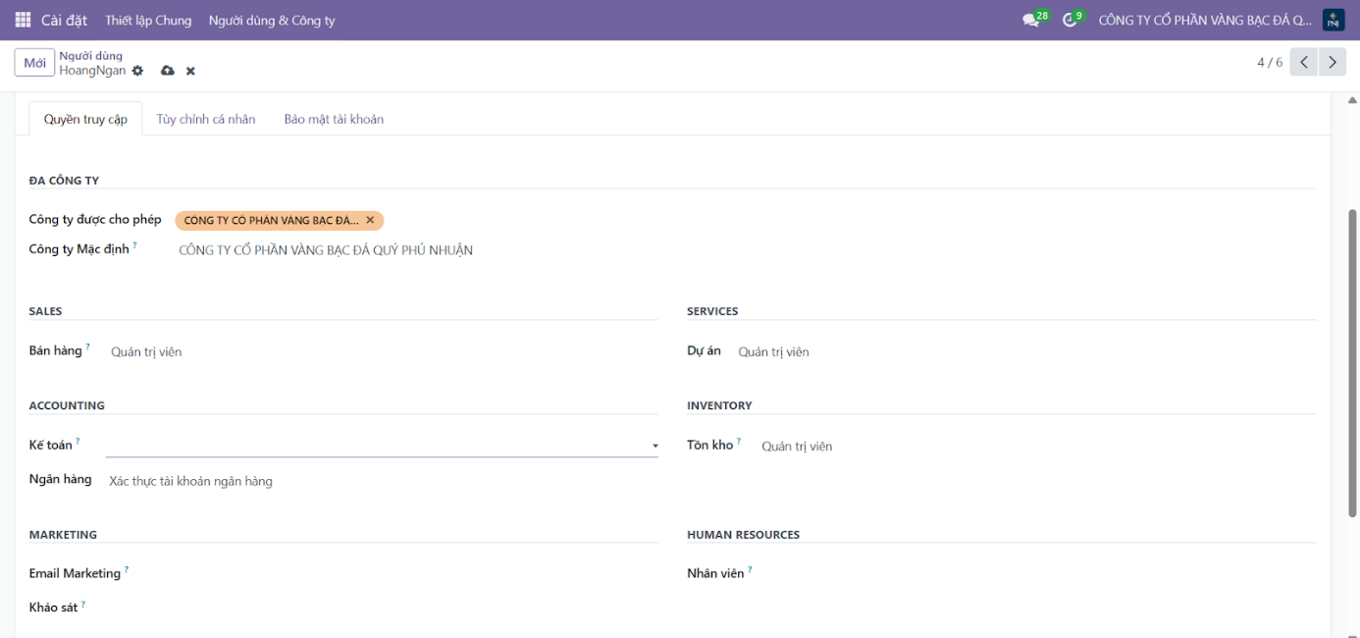

* Tạo nhân viên và phòng ban

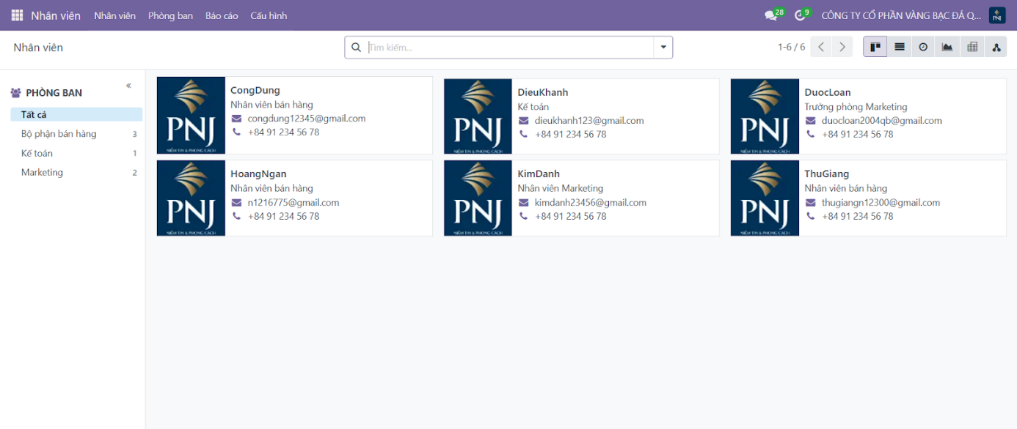

## Triển khai phân hệ Bán hàng

### Tạo khách hàng

- Tạo khách hàng

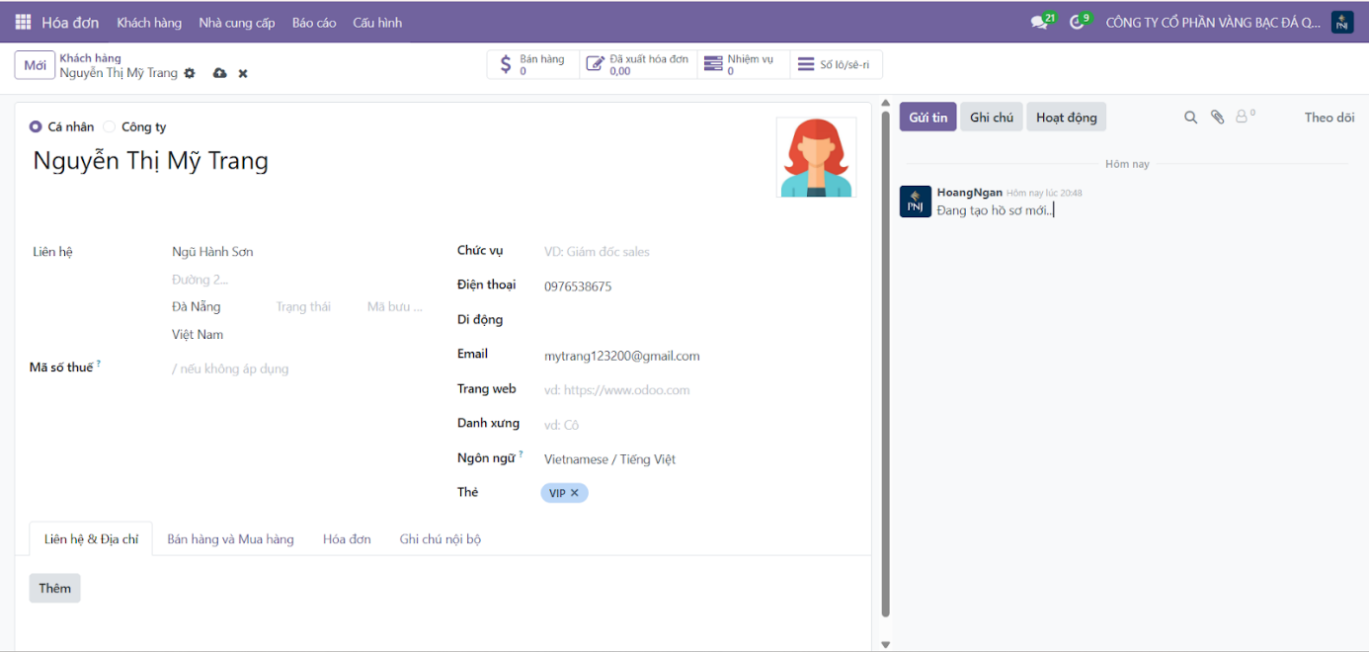

- Danh sách khách hàng

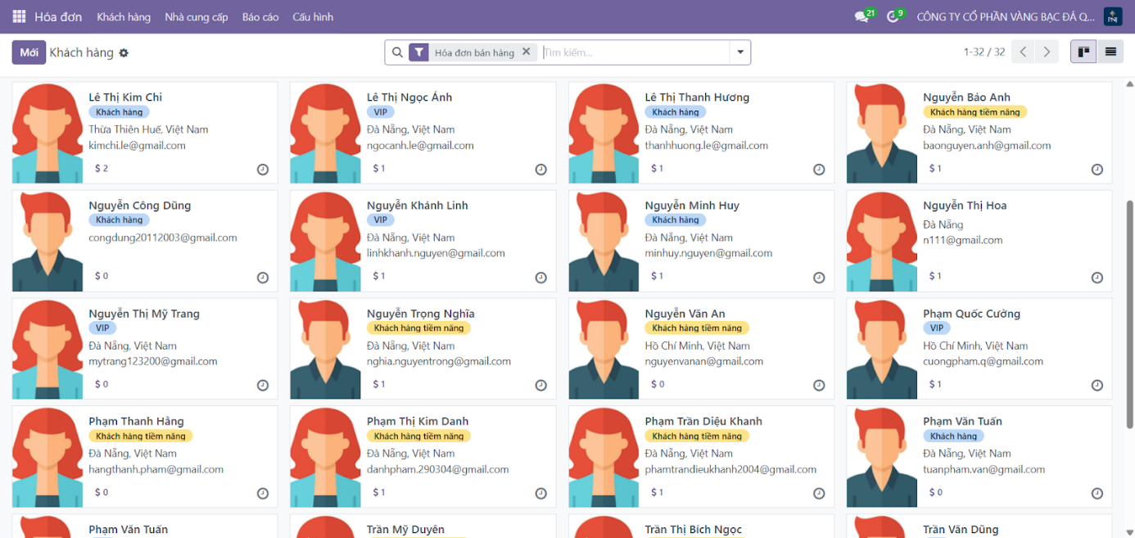

### Tạo sản phẩm

- Tạo sản phẩm

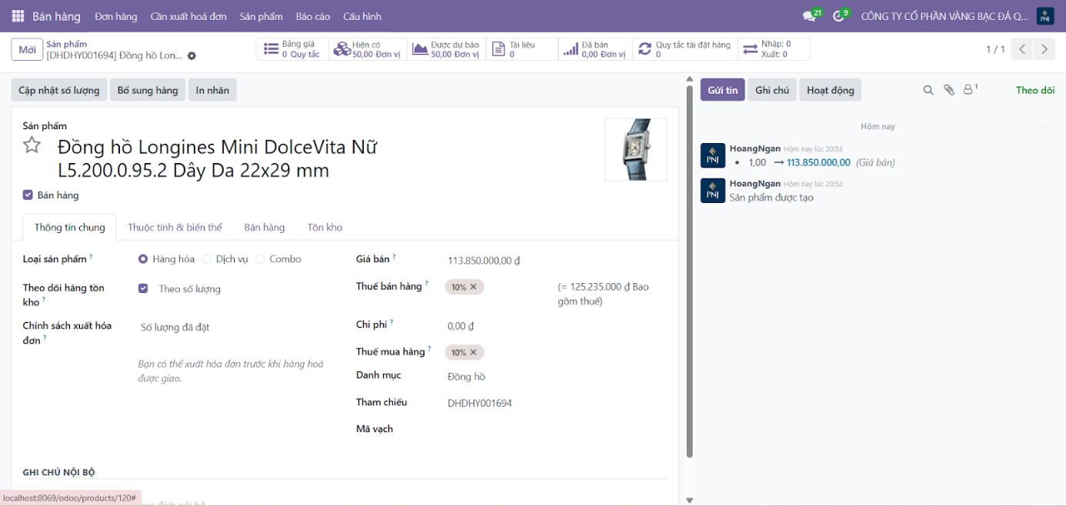

- Danh sách sản phẩm

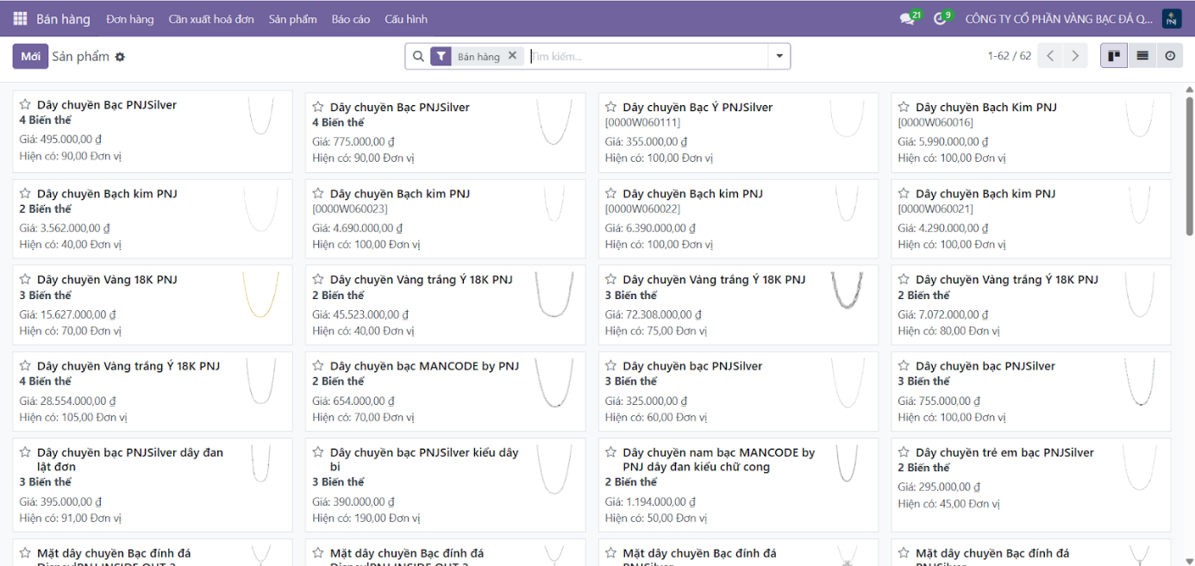

- Sắp xếp danh sách sản phẩm theo danh mục

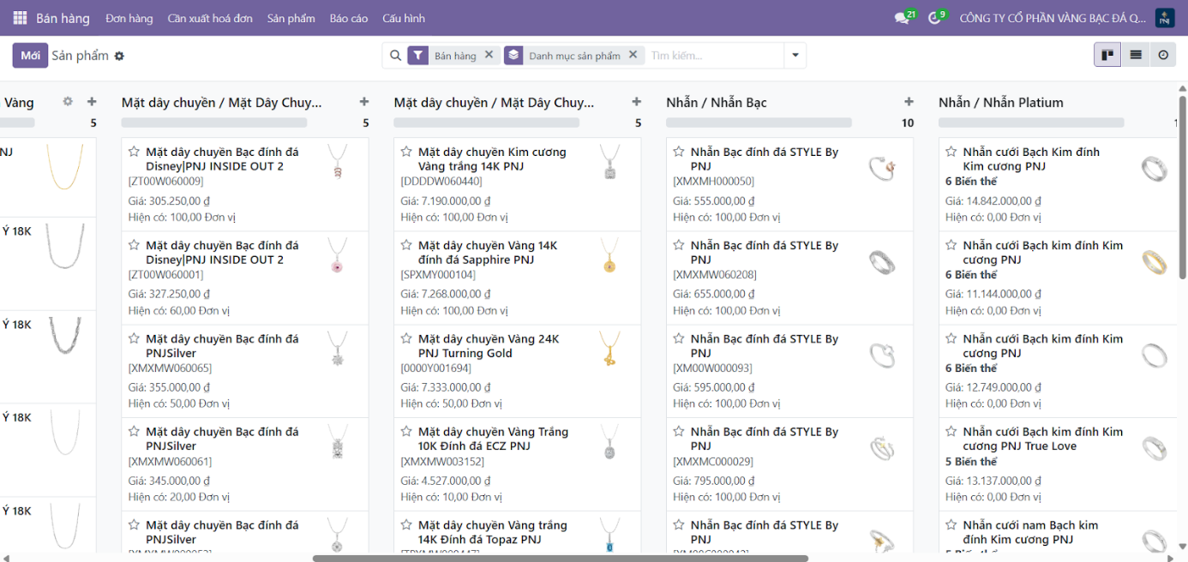

- Các biến thể sản phẩm

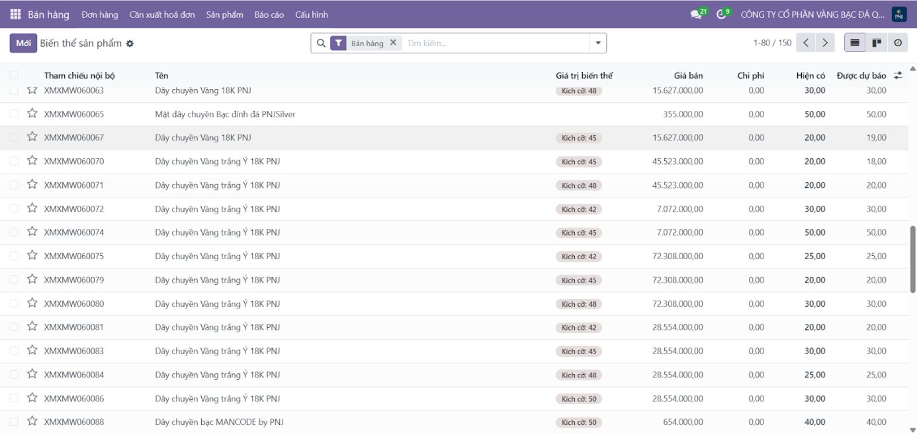

### Tạo khuyến mãi, giảm giá

- Tạo chương trình chiết khấu, giảm giá

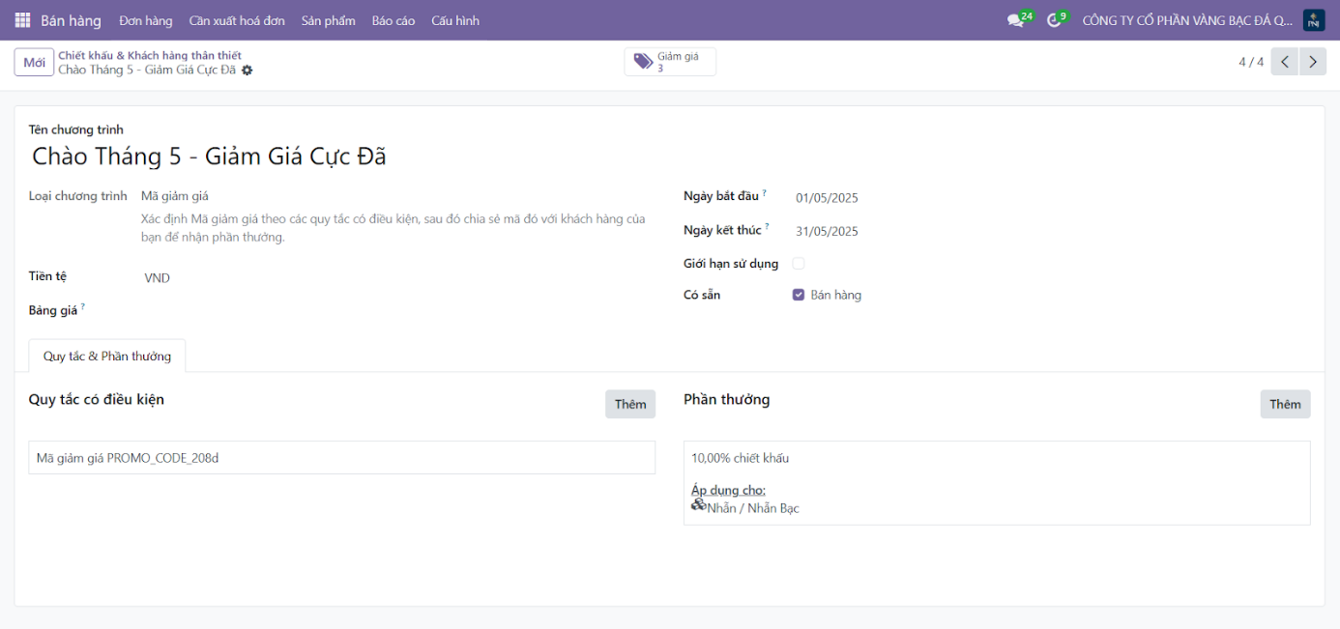

- Tạo bảng giá cho chương trình giảm giá

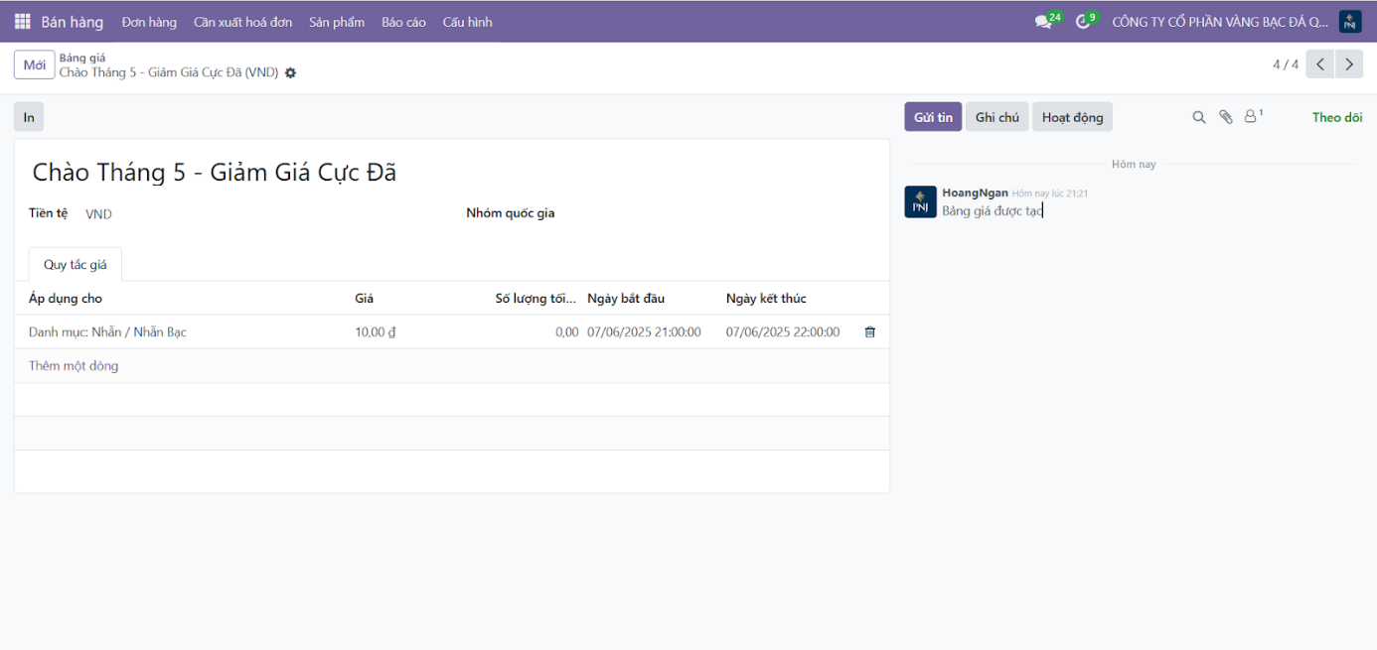

### Tạo báo giá, đơn hàng

- Tạo báo giá

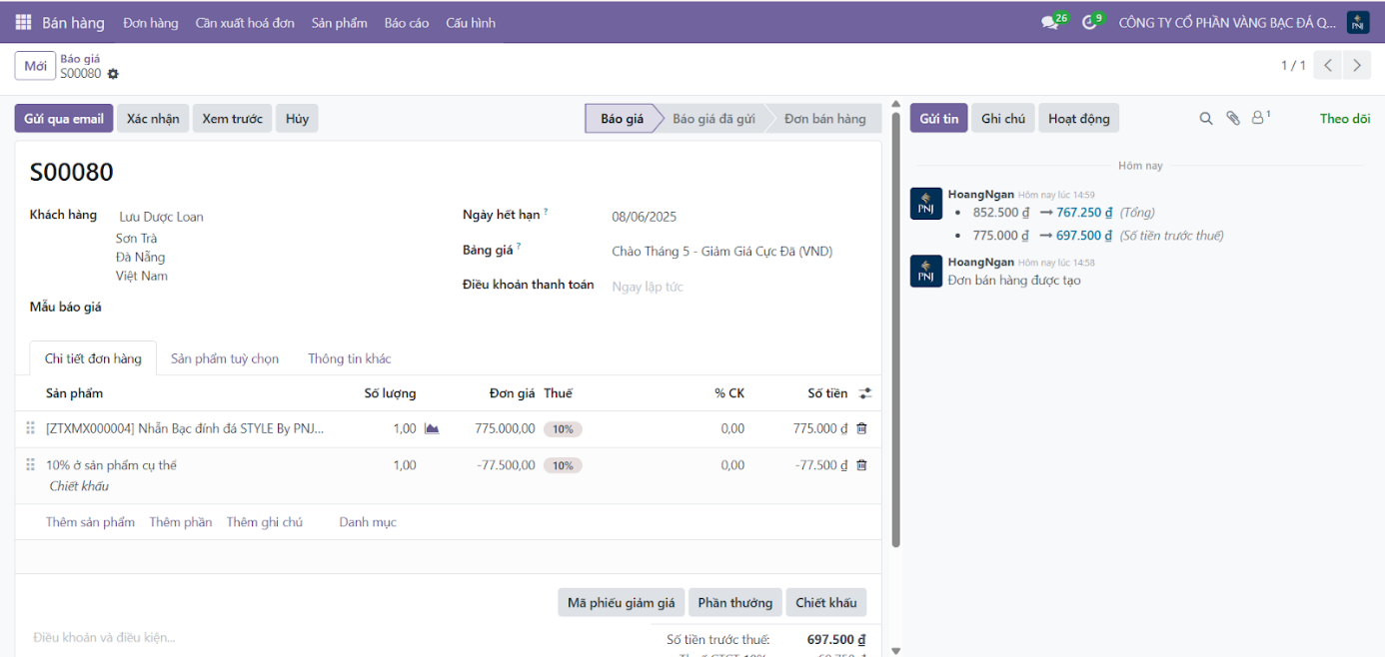

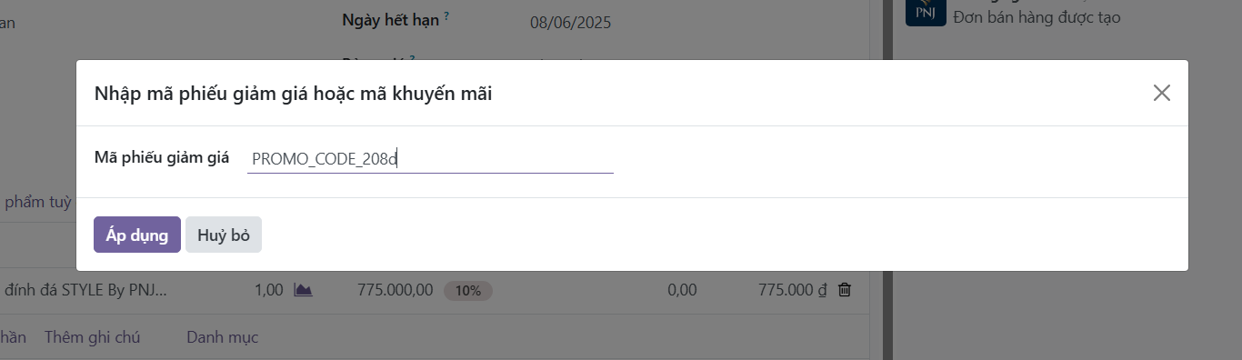

- Danh sách hóa đơn

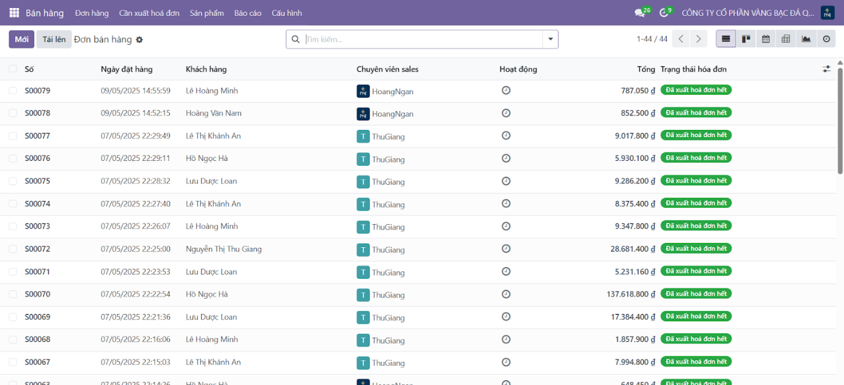

- In hóa đơn

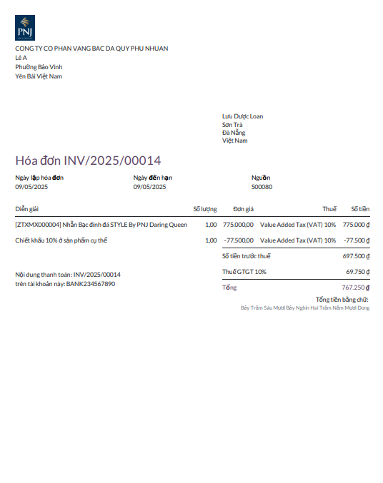

### Báo cáo thống kê

- Báo cáo số lượng sản phẩm đã đặt trong tháng

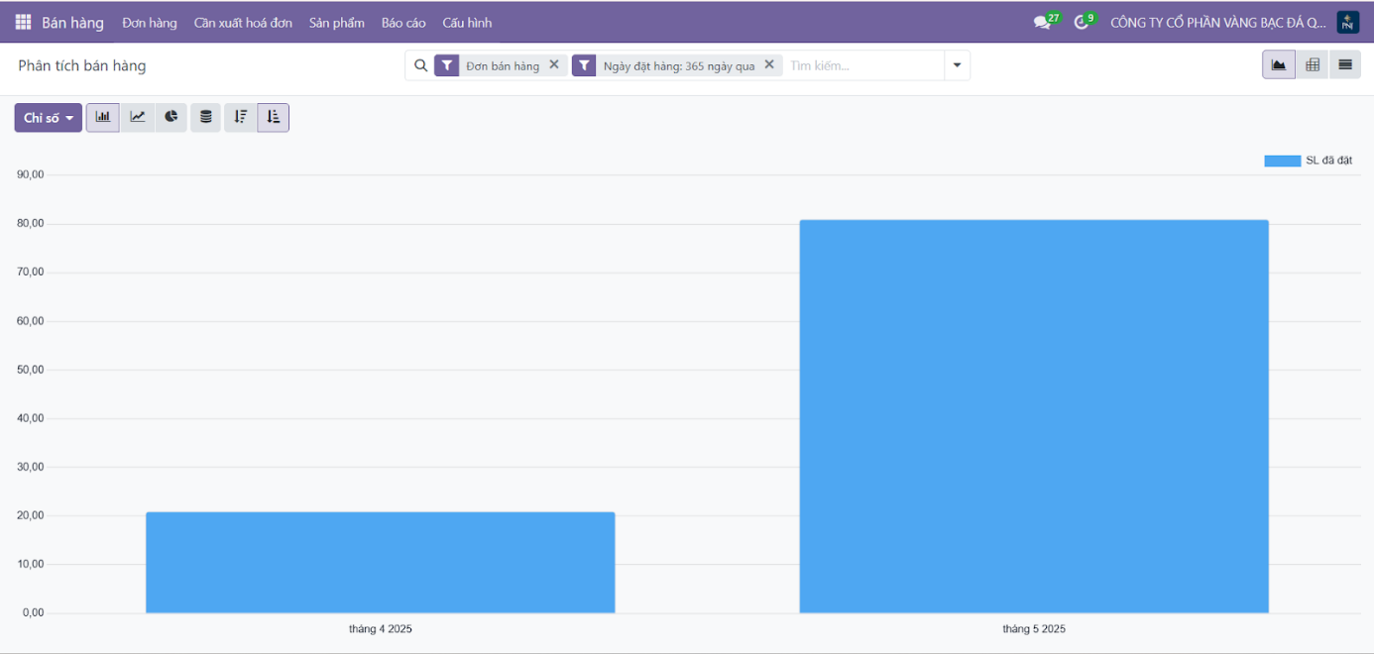

- Báo cáo số lượng đặt hàng theo sản phẩm

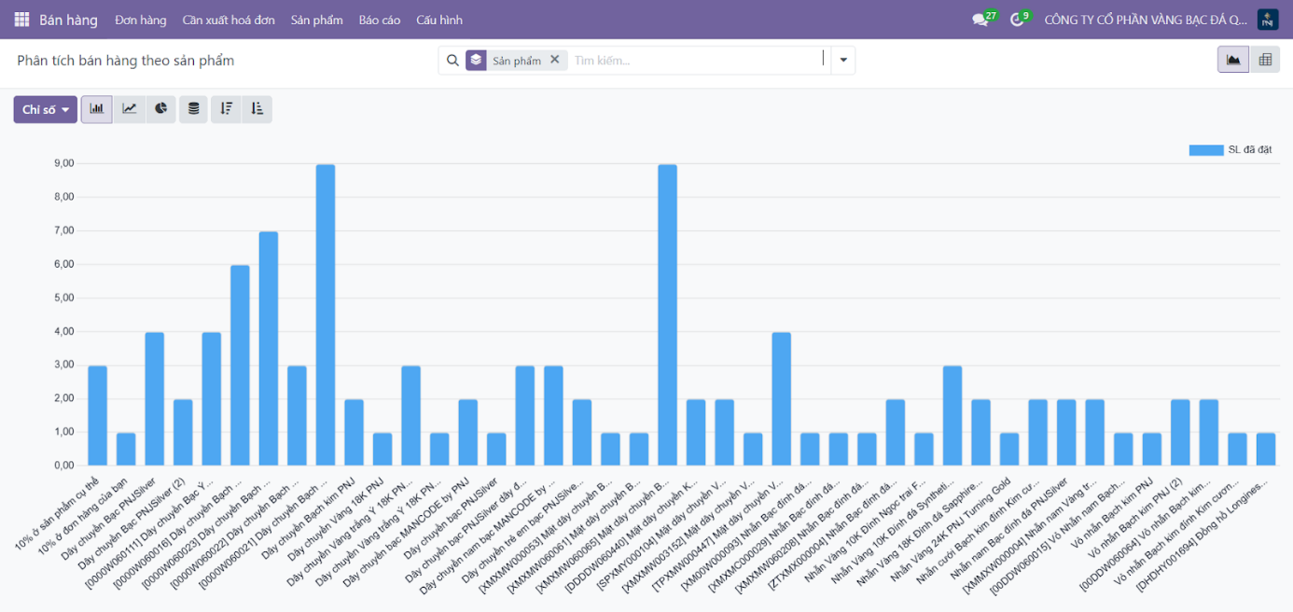

- Báo cáo về sản phẩm bán chạy nhất trong tháng 4

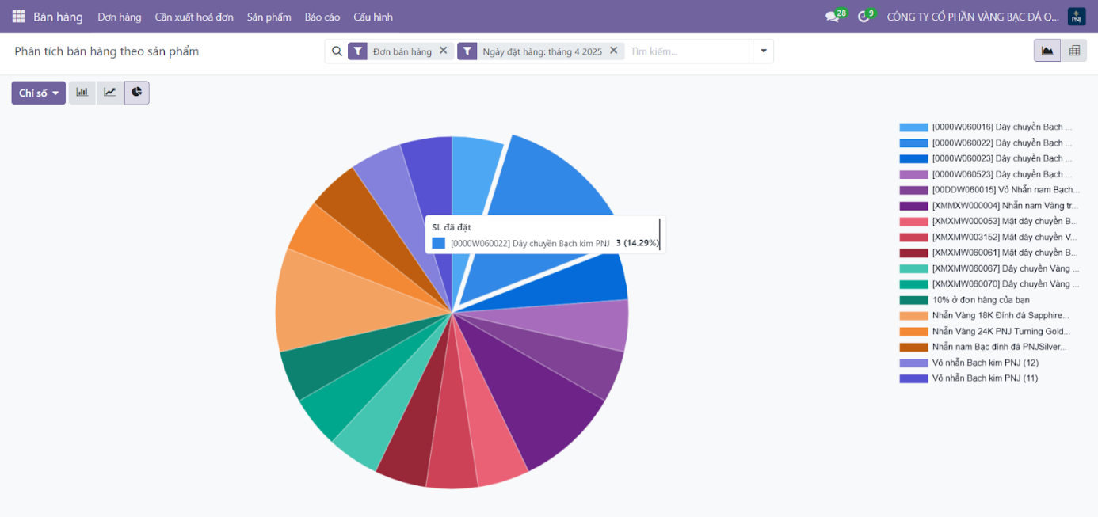

- Báo cáo sản phẩm bán chạy nhất trong tháng 5

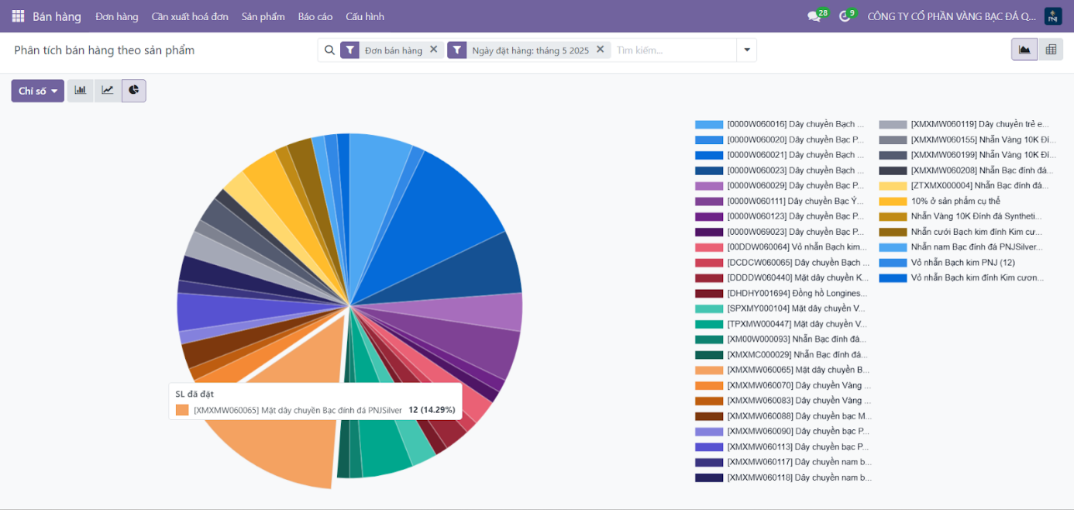

- Báo cáo tổng doanh thu theo tháng

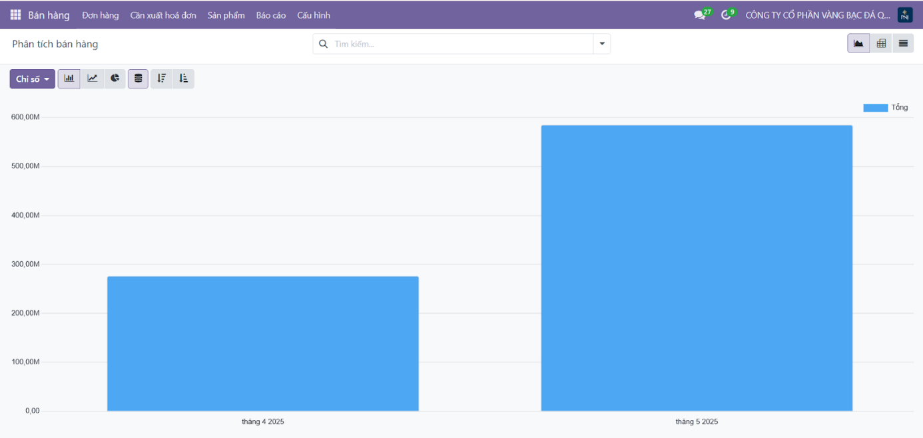

- Báo cáo theo tổng doanh thu theo sản phẩm

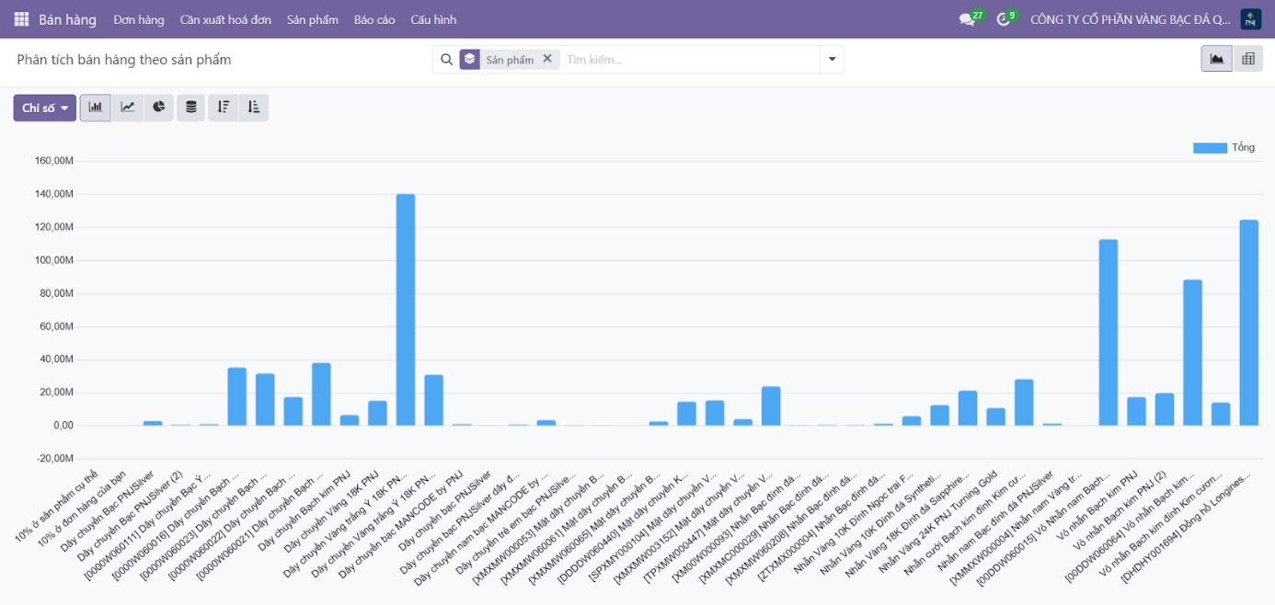

- Báo cáo số lượng sản phẩm đã đặt theo khách hàng

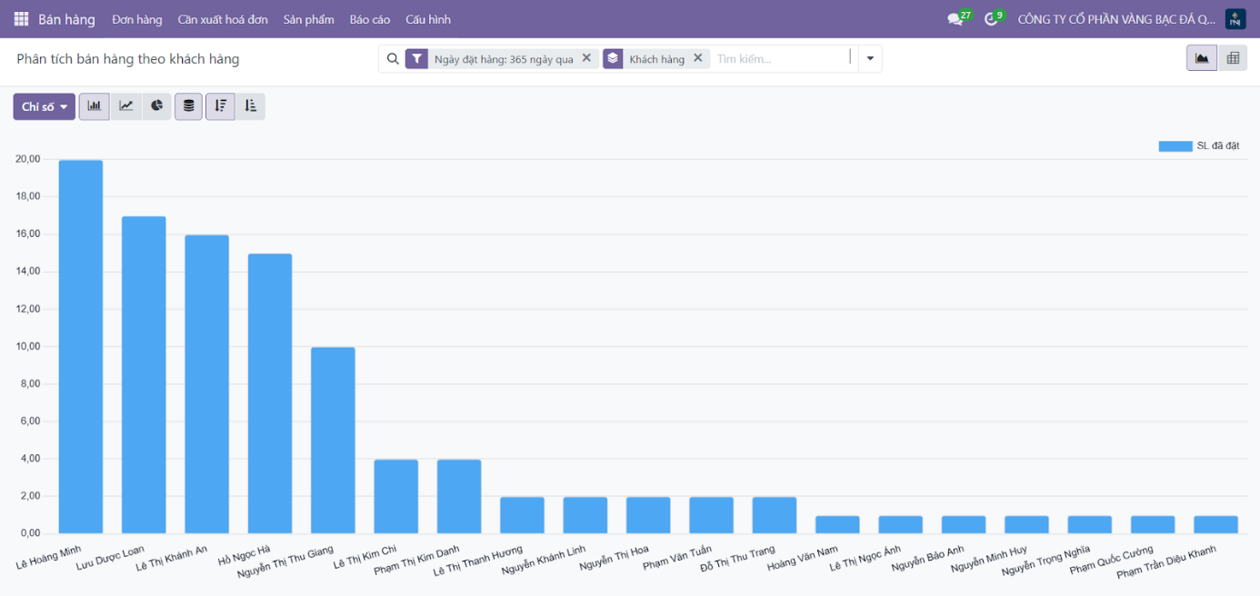

- Báo cáo doanh thu theo khách hàng

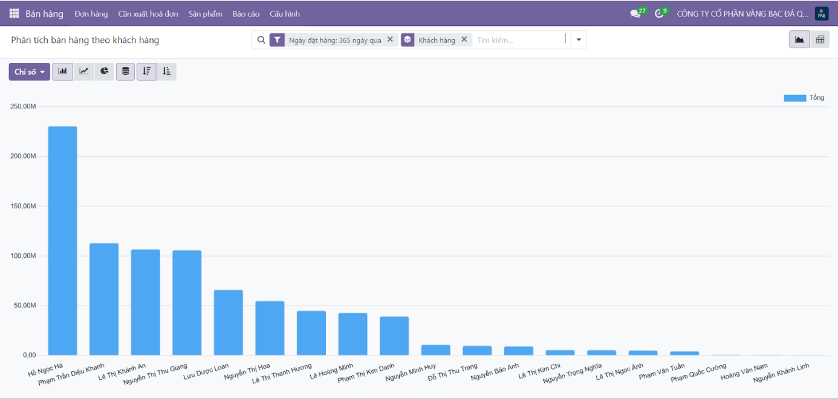

- Báo cáo tổng doanh thu theo nhân viên

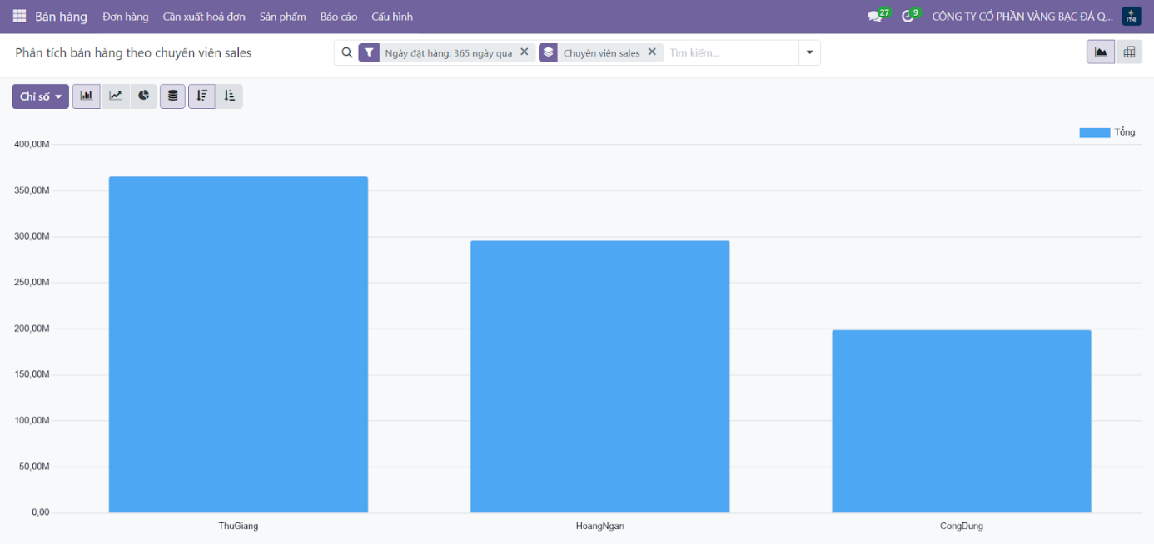

- Báo cáo số lượng sản phẩm đã đặt theo nhân viên

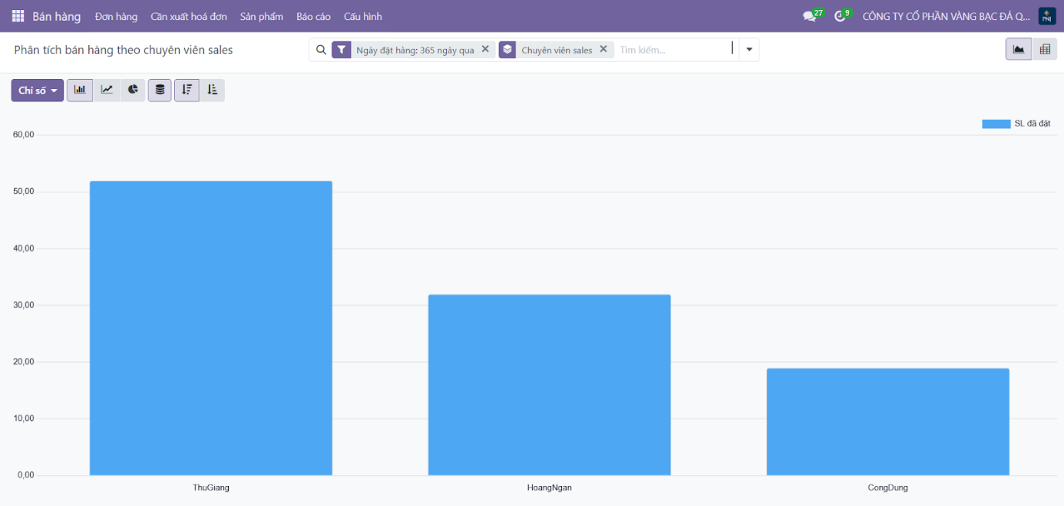

## Triển khai phân hệ CRM – Marketing

### Tạo khảo sát

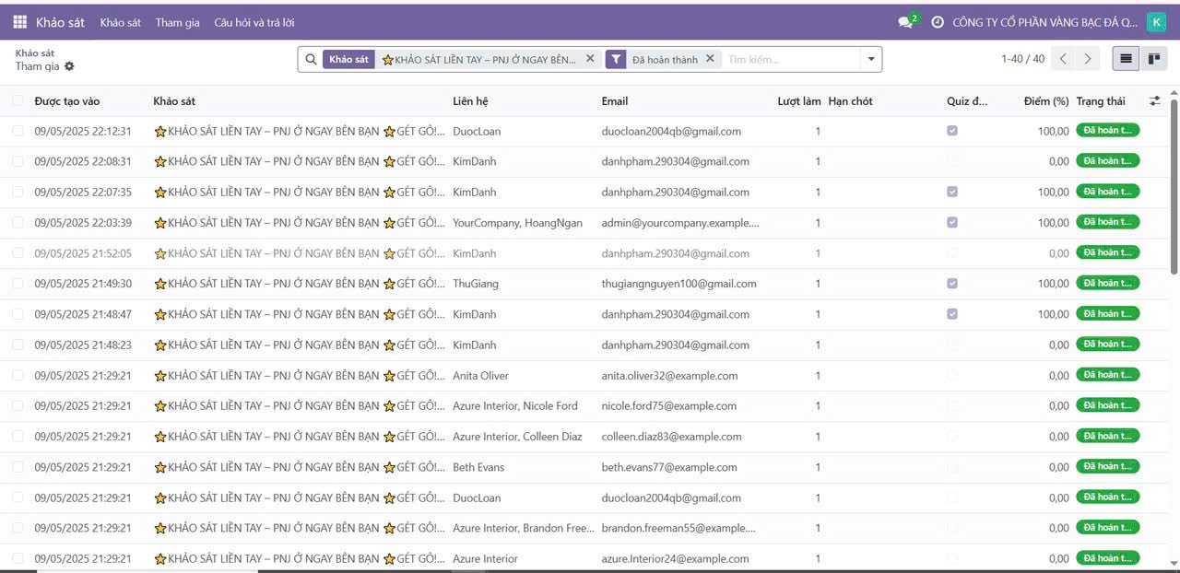

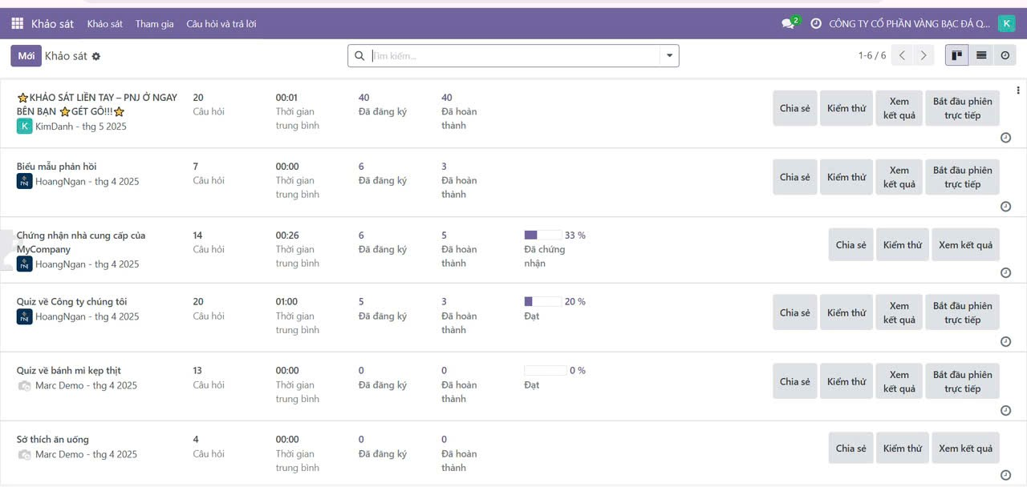

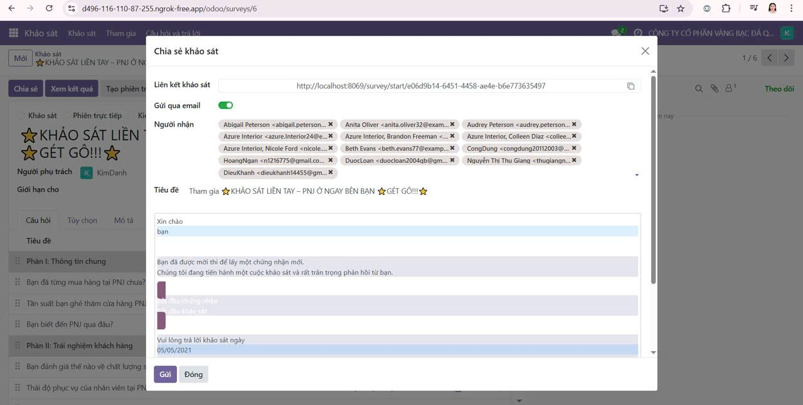

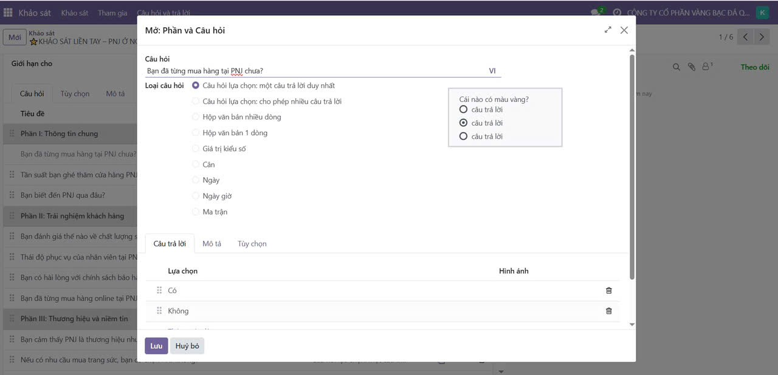

**-** Báo cáo trong khảo sát

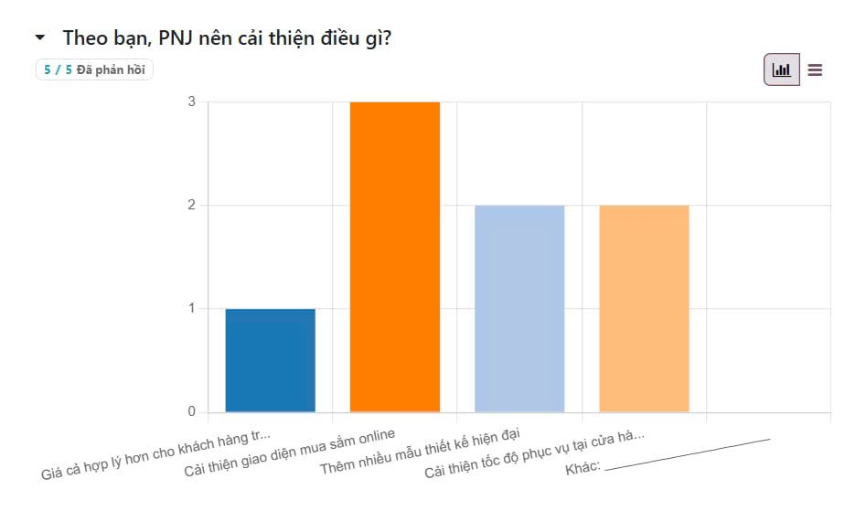

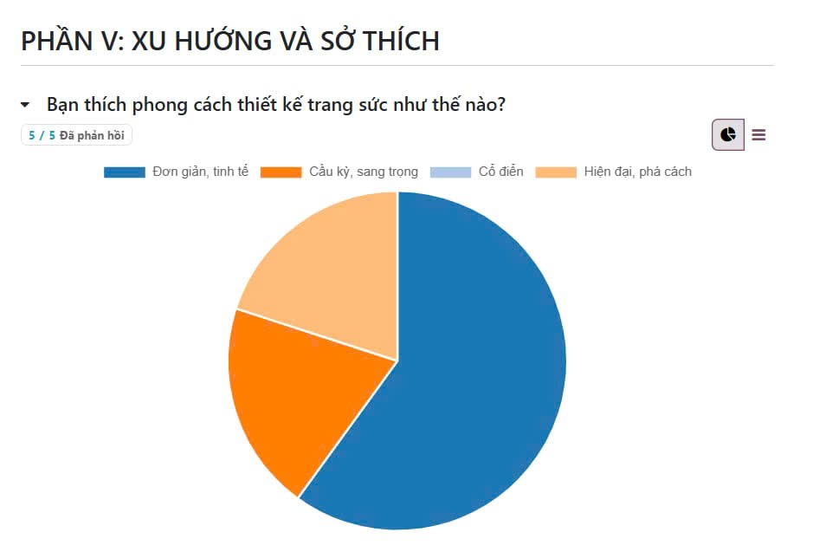

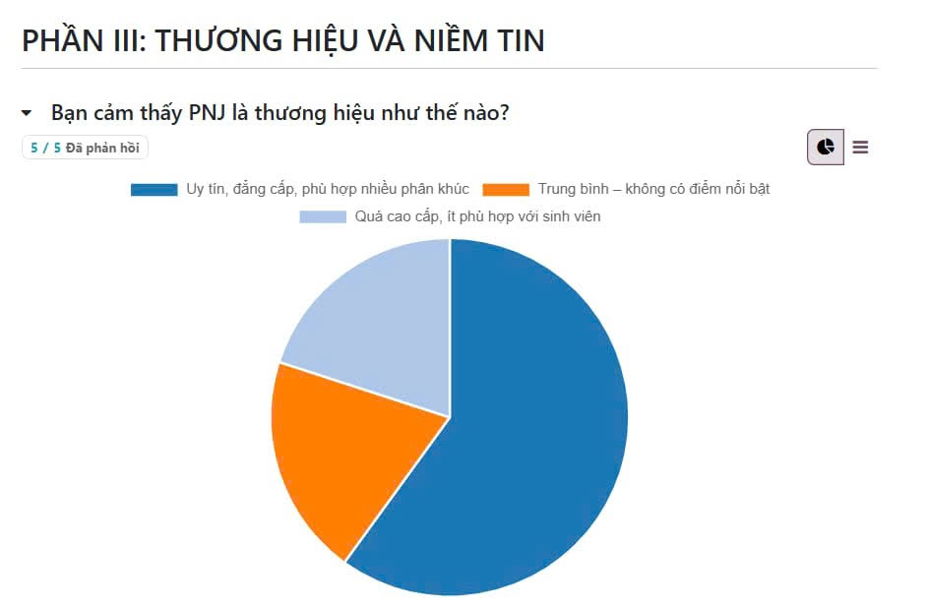

### Tạo “Leads” - Khách hàng tiềm năng

* Tạo nhóm tiềm năng

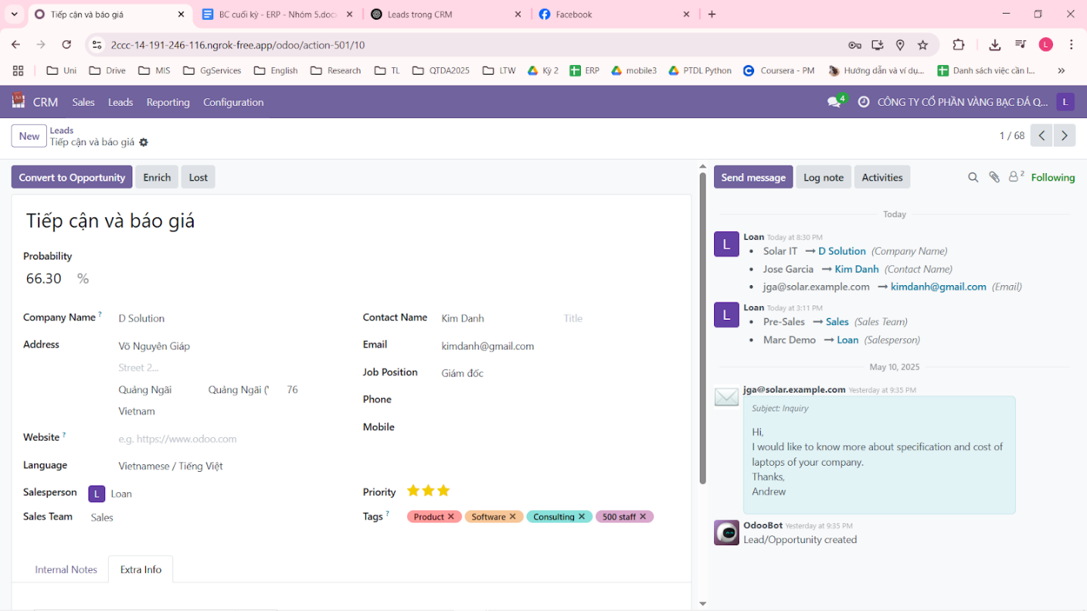

* Nhóm tiềm năng khai thác được thông qua chiến dịch chọn ở mục Extra Info

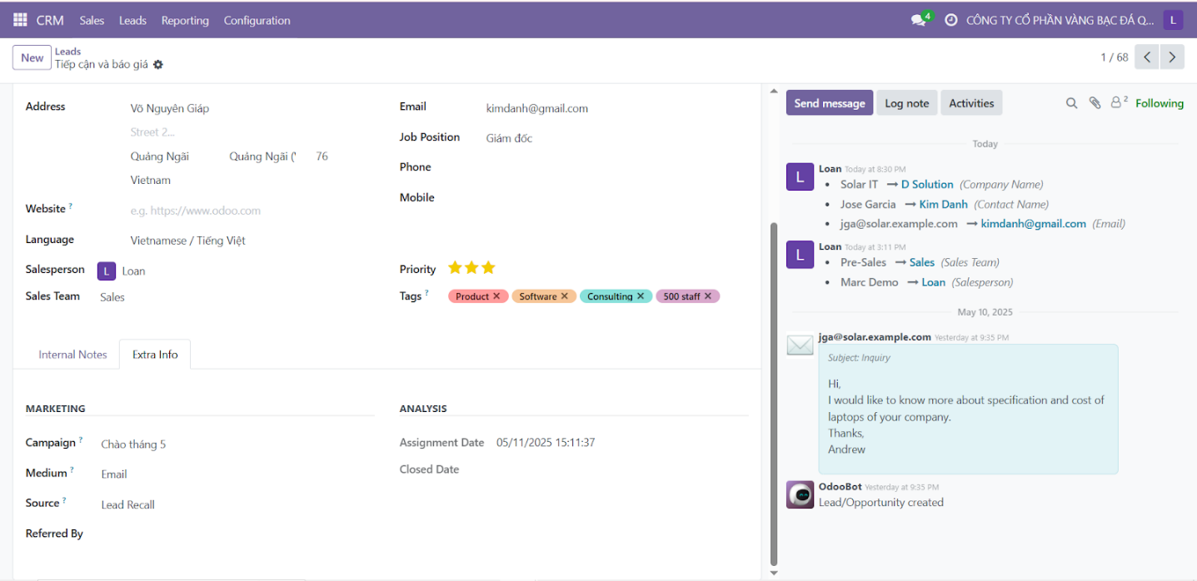

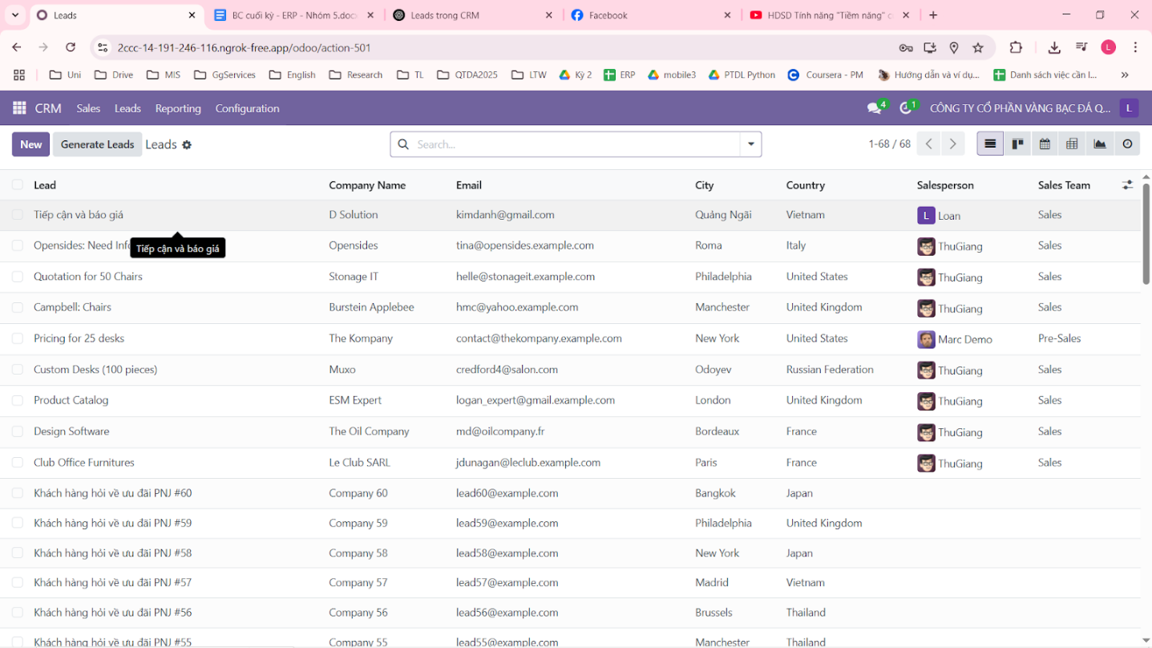

* Đối với nhóm tiềm năng này tiến hành xây dựng các hoạt động (Activites) để tiếp cấn nhóm tiềm năng, biến thành cơ hội (Convert to Opportunity)

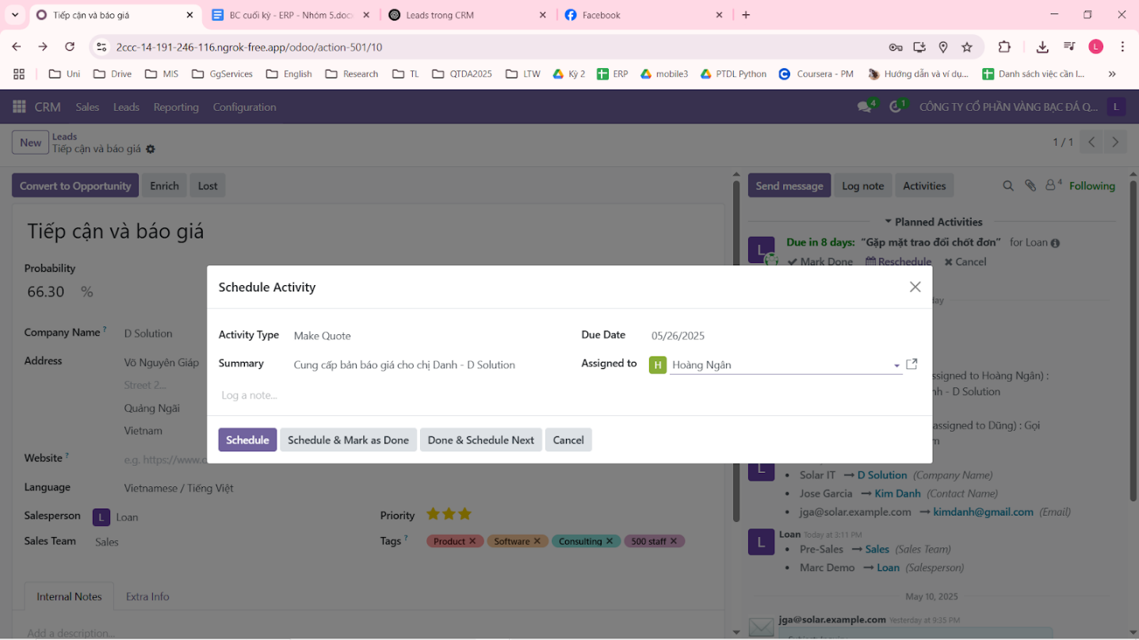

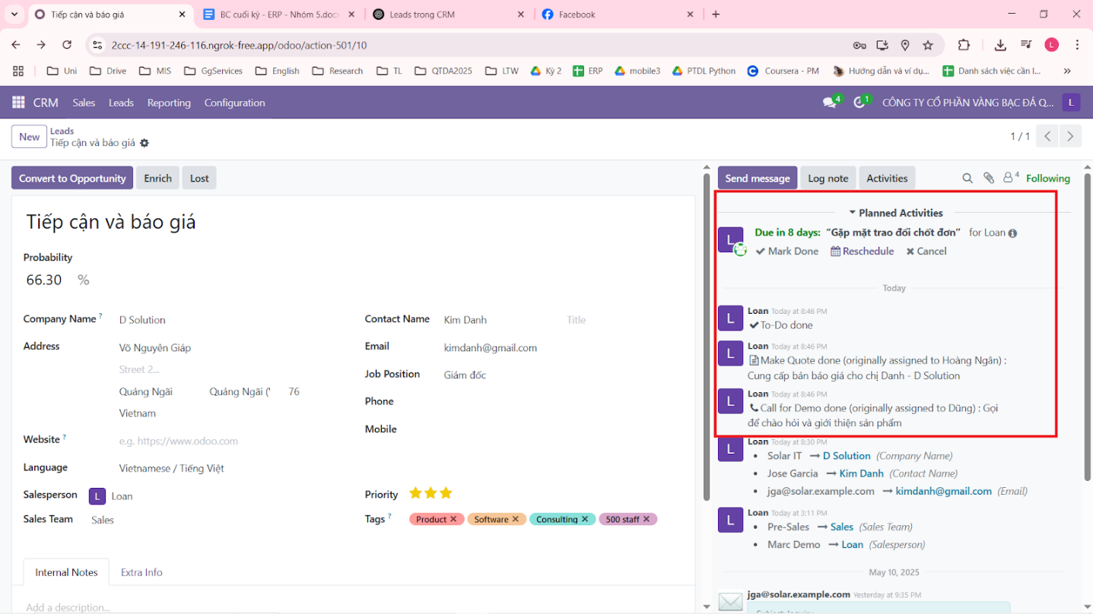

* Biến thành cơ hội (Convert to opportunity)

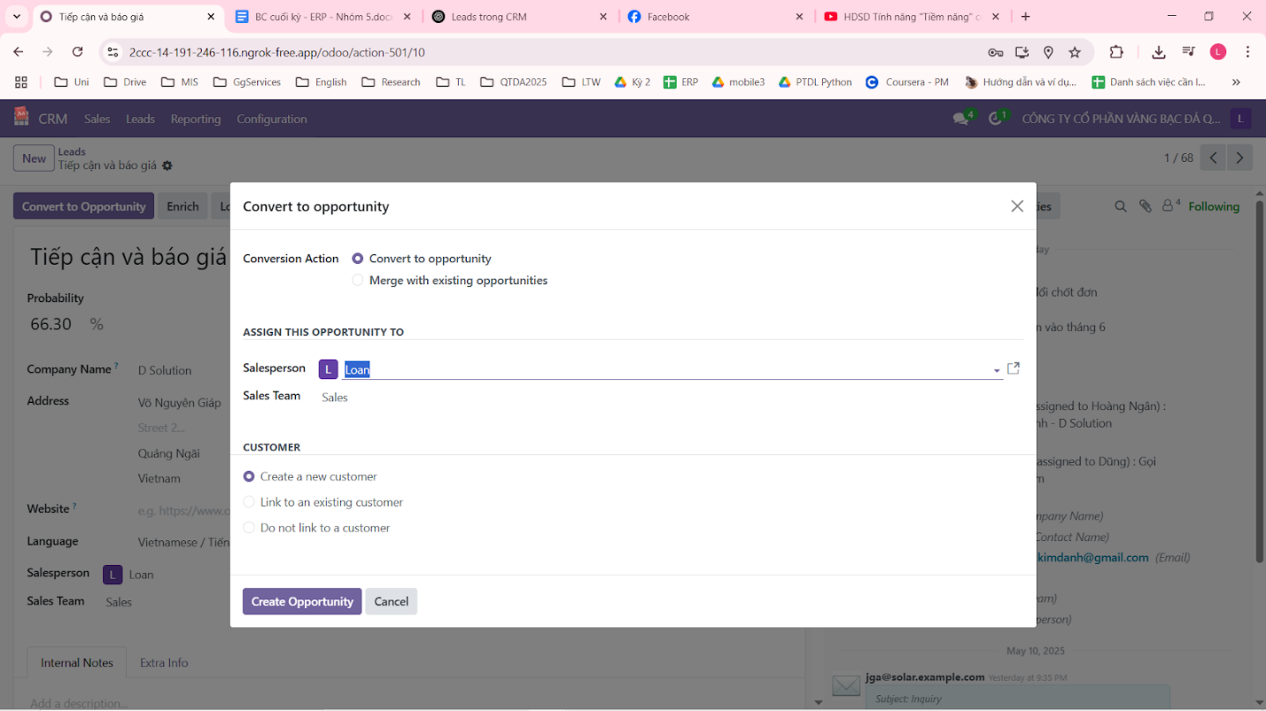

### Pipeline trong CRM

Trong CRM, pipeline (hay sales pipeline) là quy trình bán hàng được thể hiện dưới dạng các giai đoạn, giúp doanh nghiệp theo dõi và quản lý tiến độ xử lý các khách hàng tiềm năng (leads/opportunities) từ lúc bắt đầu đến khi chốt đơn hàng hoặc kết thúc giao dịch.

Mẫu ví dụ đơn giản cho pipeline (một chuỗi các bước để biến khách hàng tiềm năng thành khách hàng thực sự)

* Tiếp cận ban đầu
* Gửi bảng báo giá
* Chờ phản hồi
* Chốt đơn

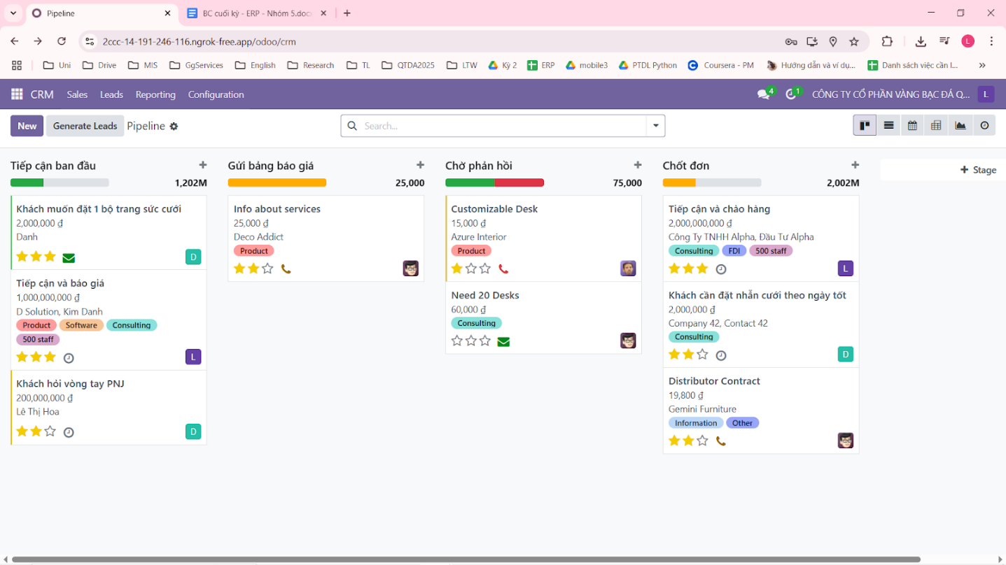

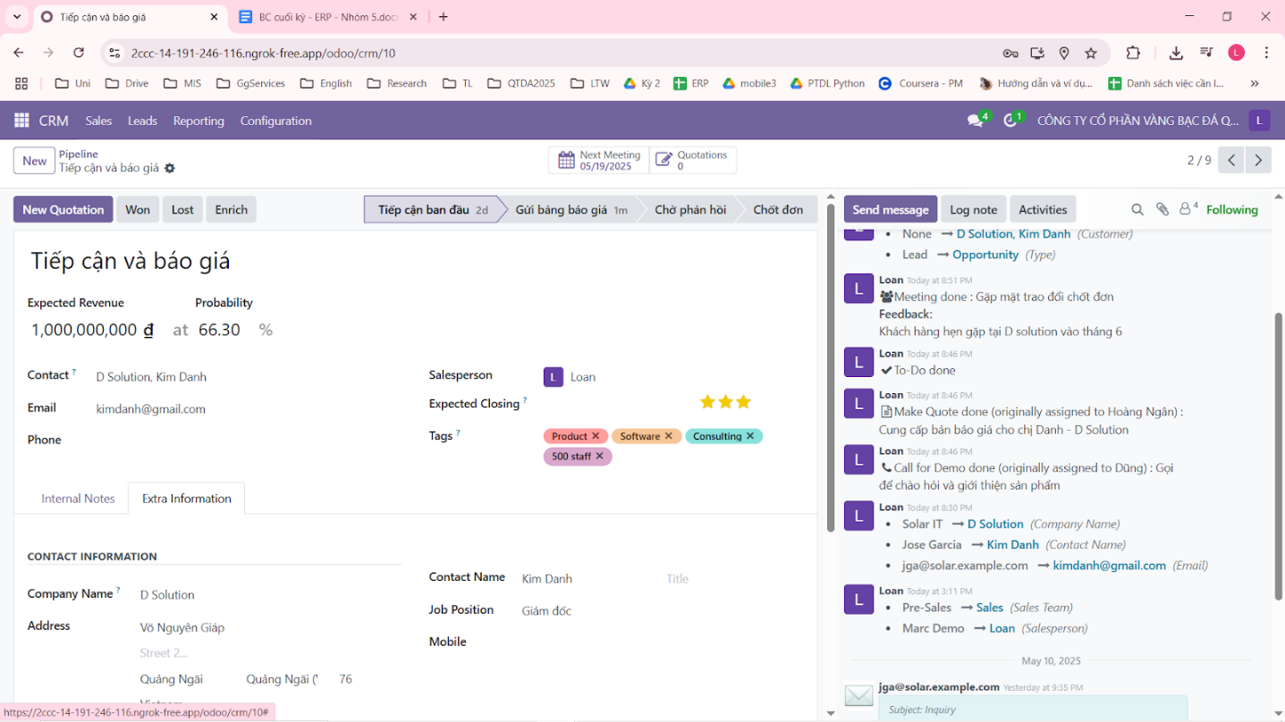

* Chốt đơn thành công (Won):

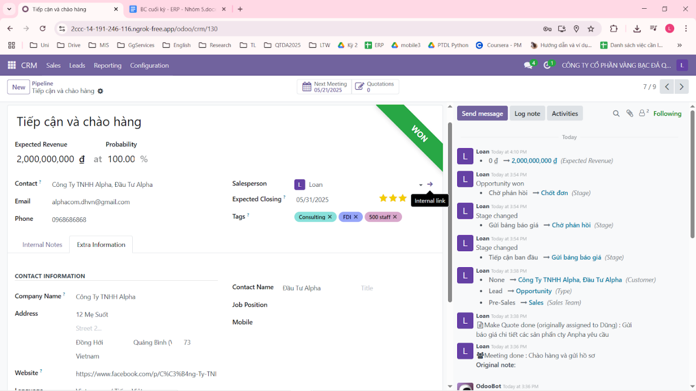

### Báo cáo trong CRM

* Doanh thu dự kiến theo tháng

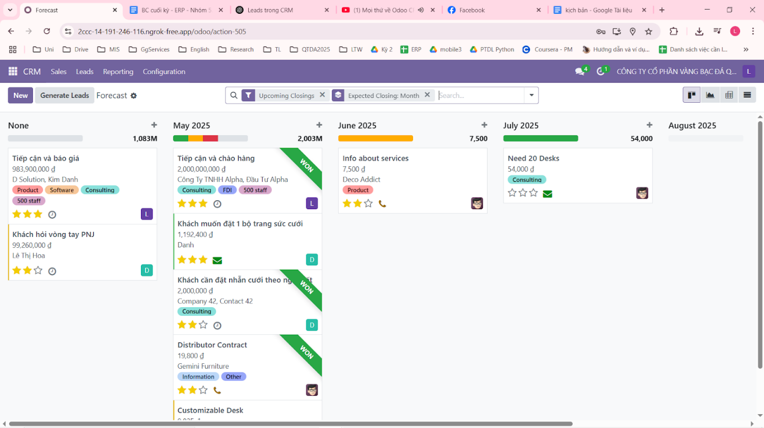

* Doanh thu dự kiến theo giai đoạn

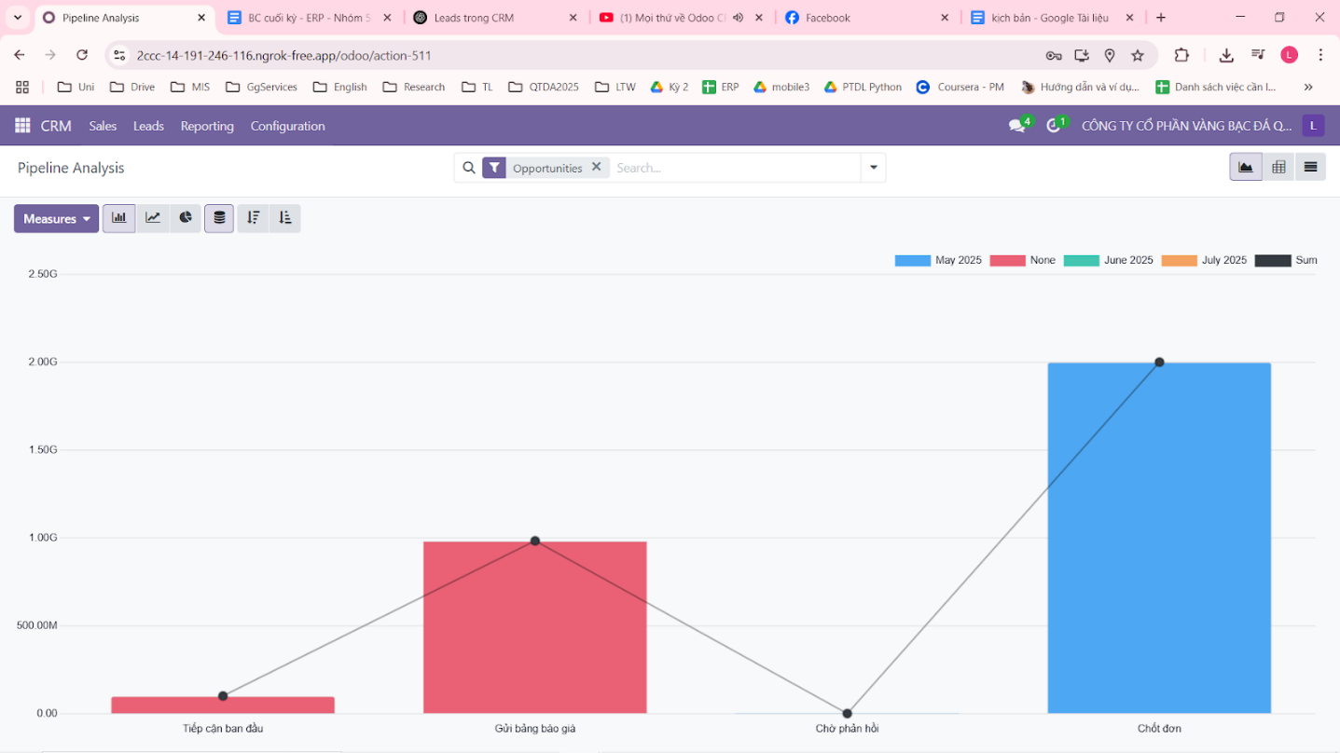

### Email Marketing

* Tạo và quản lý danh sách Mailing
* Tạo liên hệ mới

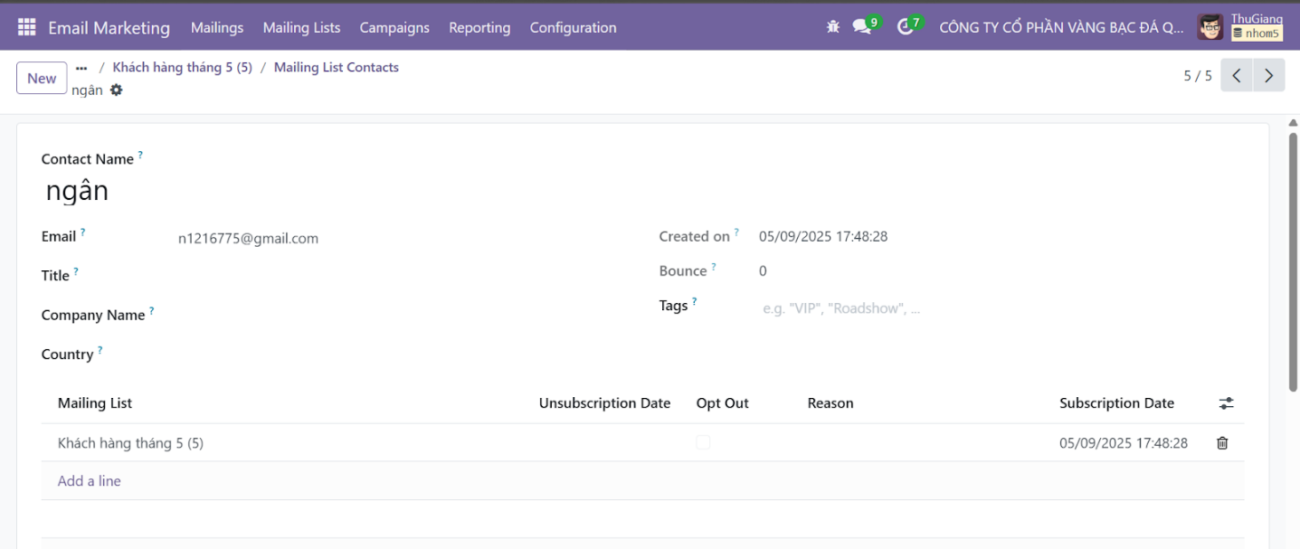

* Danh sách khách hàng

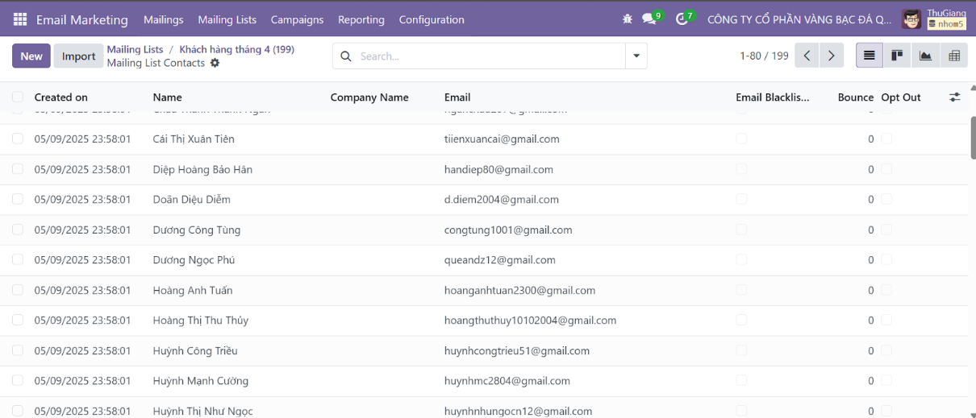

* Tạo chiến dịch cần marketing

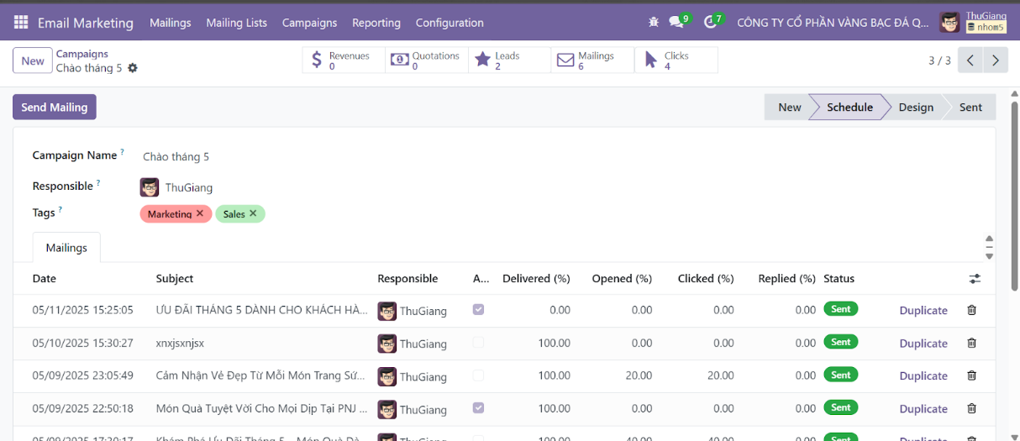

* Tạo và gửi email đến Khách hàng để thông báo các dịp lễ và sự kiện quan trọng

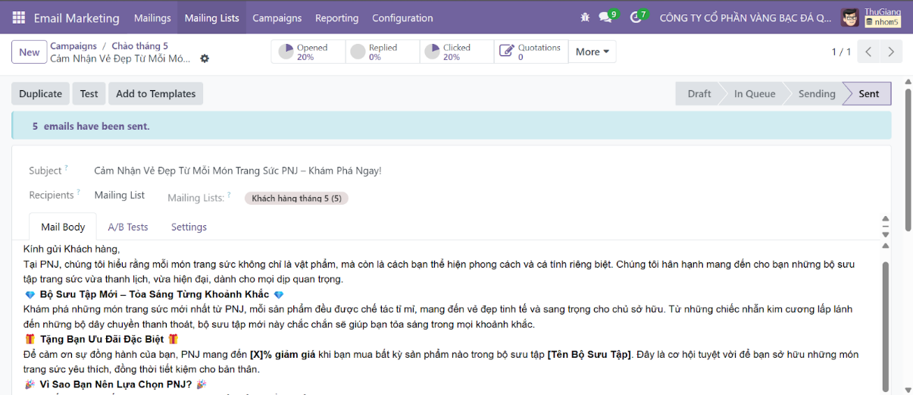

* Thống kê các email đã được gửi đi

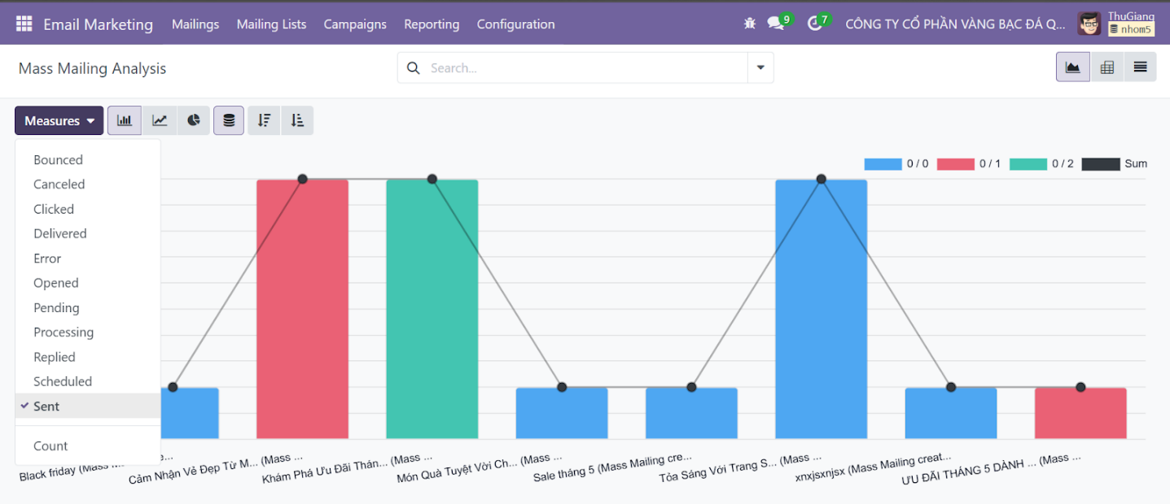

* Thống kê các email đã được khách hàng mở(opend)

